ahmetli belediye başkanlığı
2024 YILI FAALİYET RAPORU
07 Nisan 2025
AHMETLİ

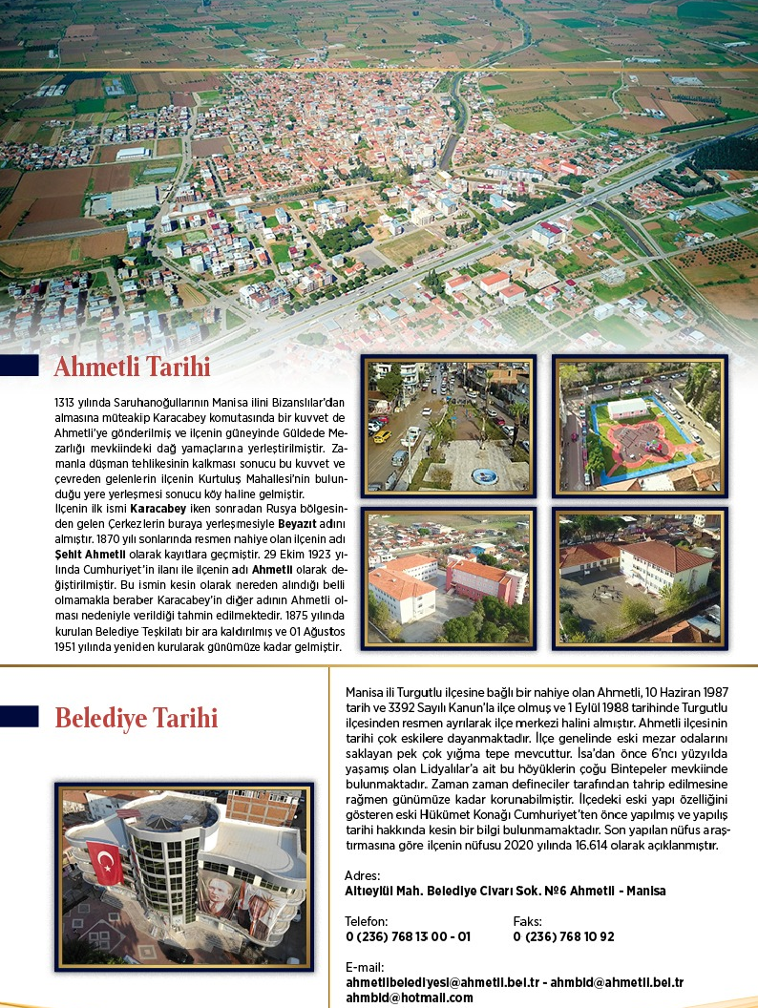

2024 YILI AHMETLİ BELEDİYESİ FAALİYET RAPORU

İÇİNDEKİLER

BELEDİYE BAŞKANININ SUNUŞU

I-GENEL BİLGİLER

- Misyon ve Vizyon
- Yetki, Görev ve Sorumluluklar
- İdareye İlişkin Bilgiler
1-Fiziksel Yapı
2-Örgüt Yapısı
3-Bilgi ve Teknolojik Kaynaklar
4-İnsan Kaynakları

II-AMAÇ VE HEDEFLER

- İdarenin Amaç ve Hedefleri
- Temel Politikalar ve Öncelikler

III-FAALİYETLERE İLİŞKİN BİLGİ VE DEĞERLENDİRMELER

- Yazı İşleri Müdürlüğü
- Mali Hizmetler Müdürlüğü
- Fen İşleri Müdürlüğü
- Park ve Bahçeler Müdürlüğü
- İmar ve Şehircilik Müdürlüğü
- Temizlik İşleri Müdürlüğü
- Emlak ve İstimlak Müdürlüğü
- Zabıta Amirliği
- Destek Hizmetleri Müdürlüğü
- Muhtarlık İşleri Müdürlüğü

IV-KURUMSAL KABİLİYET VE KAPASİTENİN DEĞERLENDİRİLMESİ

- Üstünlükler
- Zayıflıklar
- Değerlendirme

V-ÖNERİ VE TEDBİRLER

EKLER

Ek: Üst Yöneticinin İç Kontrol Güvence Beyanı

SUNUŞ

Değerli Hemşerilerim,

31 Mart 2024 tarihinde gerçekleştirilen Mahalli İdareler Yerel Seçimleri sonucunda halkımızı yoğun teveccühü ile göreve geldiğimiz ilk günden itibaren ilçemizin ve halkımızın temel ve öncelikli ihtiyaçlarını karşılamak için gece gündüz demeden çalışmaya başladık. Bu bağlamda özellikle Manisa Büyükşehir Belediyemizin ekipman ve araç desteklerini hızla ilçemize alarak öncelikle kırsal mahallelerimizde bulunan ve halkımızın yoğun olarak talep etmiş olduğu bozuk yollar ve satıhların ivedilikle tadilat bakım ve düzenleme işlerini gerçekleştirdik. Belediyemiz mali durumu ile tasarruf tedbirlerine de riayet ederek Belediyemizin öncelikli ihtiyacı olan bir adet damperli kamyon alımını Belediyemiz imkânlarıyla gerçekleştirdik.

2024 yılı içerisinde ilçemiz için çok önem addettiğimiz Güneş Enerji Santrali Yapımı için yoğun bir mesai harcayarak Manisa Büyükşehir Belediyemiz ile birlikte Ortak Hizmet Protokolü gerçekleştirilerek söz konusu tesisin yapımı için gerekli olan tüm şartları sağlayarak 2025 yılı içerisinde yapım işinin gerçekleştirilmesi için gerekli olan altyapıyı tamamladık.
Ayrıca İlçemiz İzmir Ankara asfaltı üzerinde bulunan Belediyemize ait alanda Elektrikli Araç Şarj İstasyonu kurulumu için gerekli altyapı çalışmaları 2024 yılı içerisinde tamamlanmış olup yakın zamanda faaliyete geçmesi planlanmaktadır.

İlçemiz için önem arz eden Barbaros Mahallesi üst geçidi yapımı için 2024 yılı içerisinde Manisa Büyükşehir Belediyesi ile gerekli çalışmalara başlanmış olup Karayolları Bölge Müdürlüğünden gerekli onay alınmasını müteakip gerekli çalışmalara başlanacaktır.

Yine 2024 yılı içerisinde ilçe halkımızın talep ve ihtiyaçları doğrultusunda ilçemize kreş ve gündüz bakım evi kazandırılması için gerekli altyapı çalışmalarını tamamladık. Yine özellikle ilçemiz sanayi esnafının talebi ve belediyemize gelir kazandırılması amacıyla ilçemize sanayi işyeri kazandırılması amacıyla belediyemize ait taşınmaz üzerinde gerekli proje ve altyapı çalışmalarını tamamlamış bulunmaktayız.

2024 yılı içerisinde Park ve Bahçeler müdürlüğümüz ekiplerince ilçemizin tüm mahallelerinde temizlik bakım ve park düzenleme çalışmaları yapılmış olup, ilçemiz Gökkaya mahallesinde bulunan parkın yazlık düğün salonu ve sosyal tesis olarak peyzaj çalışmaları başlatılmış ve tamamlanma aşamasına gelinmiştir. Ayrıca İlçemiz Yunus Emre Parkının da peyzaj ve sosyal tesis düzenleme çalışmalarına başlanmış olup tamamlanma aşamasına gelinmiştir.

2024 yılı içerisinde Fen İşleri Müdürlüğü ekiplerimizce ilçemiz genelinde yol yapım ve onarım çalışmaları yapılmış olup ilçemizin muhtelif alanlarında bu çalışmalar devam etmektedir.

Temizlik İşleri müdürlüğümüzce 2024 yılı içerisinde yoğun bir çalışma yapılarak ilçemizin tüm mahallelerinde çalışma yapılarak eksik olan çöp konteyneri alımları yapılarak halkımızın hizmetine sunulmuştur.

Yukarıda özet olarak sunmuş olduğumuz ve 5393 sayılı Belediye Kanunu’nun 56. maddesi ve 5018 sayılı Kamu Mali Yönetimi ve Kontrol Kanununun 41. maddesi hükümleri göz önünde bulundurularak hazırladığımız 2024 yılı Faaliyet Raporunun hayırlı olmasını diliyor, raporun hazırlanmasında emeği geçen tüm çalışma arkadaşlarıma, Belediye Meclis Üyelerimize, desteğini ve katkılarını esirgemeyen hemşerilerimize teşekkür ediyorum. Saygılarımla.

Fuat MİNTAŞ
Belediye Başkanı

I-GENEL BİLGİLER

AHMETLİ BELEDİYESİ

TARİHÇESİ: Miladi (1313) yılında Saruhan oğulları Manisa’yı Bizanslılardan zapt ettikten sonra kendilerini düşmanlardan korumak için o zamanın durum ve teşkilatına göre Saruhan, Turgutlu, Nil(Kemalpaşa), Akhisar da bir kale meydana getirdikleri kuvvetten bir kısmını ‘’Karacabey’’ komutasında Ahmetli’ye göndermişler ve bu kuvvet önceleri Ahmetli’nin güneyine dağ yamaçlarına yerleştirilmiştir. Aradan zaman geçtikçe düşman tehlikesi Batıdan kalkıyor, bir müddet sonra ‘’Karacabey’’ yanındakiler ile dağ eteklerinden ayrılarak şimdiki Ahmetli’nin bulunduğu yere yerleşiyorlar. Daha sonra başka yerlerden gelenler ile burası bir köy halini alıyor. Bu gelenlerin içerisinde yerli Rumlar da bulunuyor. En son Yunanlıların kaçışına kadar (1922) burada bir manastır içerisinde daima oturan bir papaz bulunuyordu.
Ahmetli’nin ilk adı Karacabey’dir. 1870 yılında Rusya’dan gelen Çerkezler buraya yerleşiyorlar, adını Beyazıt Mahallesi olarak değiştiriyorlar, daha sonra da adı Ilıca Nahiyesi oluyor. 1823 yılında ilk cami yapılıyor. 1870 yılı sonlarına doğru resmen adı nahiye oluyor ve resmi kayıtlara Ilıca Nahiyesi olarak geçiyor. 1875 yılında Belediye teşkilatı kuruluyor. 1878 yılında da demiryolu hattının buradan geçmesi ile önemli bir transit merkezi halini alıyor.
Cumhuriyetin ilanı ile 1923’de ismi değiştirilerek Ahmetli adı verilip, resmi kayıtlara bu isim ile geçiyor. Bu isimde nereden geldiği kesin olarak belli olmamakla beraber en yaklaşık olarak Karacabey diğer isminin Ahmetli olmasından bu ismin verildiği tahmin ediliyor. Bir ara Belediye teşkilatı kaldırılıyor. 01 Ağustos 1951 yılında tekrar Belediye teşkilatı kuruluyor.

İDARİ YAPISI: Ahmetli İlçesi 1870 yılından, 04 Temmuz 1987 tarihine kadar nahiye (Bucak) teşkilatı olarak faaliyet göstermiş, 04 Temmuz 1987 tarihinde Resmi Gazetede yayınlanması ile birlikte resmen ilçe teşkilatı kurulmuştur. 14 Eylül 1988 tarihinde Kaymakamlık Konağının açılışı ile ilçedeki tüm hizmet birimleri faaliyete geçmiştir. Ahmetli Belediyesi 01.08.1951 tarihinde kurulmuştur. İlçede toplam 23 adet mahalle mevcuttur.
ULAŞIM: İzmir-Ankara asfaltı ve İzmir-Afyon demiryolu hattının ilçeden geçmesi nedeni ile ulaşım durumu gayet iyidir. İlçemizin İzmir’e uzaklığı 75 km, Manisa’ya uzaklığı ise 55 km mesafededir.
NÜFUSU: 2024 yılı Ahmetli ilçesinin nüfusu; 16.614’dür.

- MİSYON VİZYON VE İLKELER

- MİSYON

Ahmetli Belediyesinin Misyonu; Kentsel gelişim seviyesine ulaşmak ve Ahmetli halkının yaşam kalitesini sürekli arttırmak.

Açıklama:
Kamu yönetimleri toplumun ortak ihtiyaçlarını karşılamak amacıyla örgütlenen, toplumun kaynaklarını kullanarak hizmet üreten kurumlardır. Belediyelerde kamu yönetiminin yerel alanda örgütlenmesidir. Dolayısıyla; belediyelerin de varlık sebebi belde halkına hizmet sunmaktadır.
Belediye kanununda da bu şekilde tarif edilmiştir. Fakat belde halkına sunulacak hizmetler aynı zamanda kentsel gelişimi de kapsamaktadır. Çünkü gelişimini sağlıklı sürdüremeyen kentlerde kent halkının ihtiyaçlarını karşılanması da mümkün değildir. Dolayısıyla; belediyeler kentin gelişimini ve kent halkının yerel nitelikli ihtiyaçlarını karşılamakla görevlidirler.

2- VİZYON
Belediyecilikte Öncü ve Örnek Olmak.

Açıklama: Ahmetli Belediyesi, belediye hizmetlerinin üretim ve sunumunda kalite, etkinlik, verimlilik, sürekli gelişim ve katılımcı bir yaklaşımla öncü ve örnek hizmetler sunan bir belediye olmayı kendisine vizyon olarak belirlemiştir. Bu sayede kent yönetiminde ortaya koyduğu açılımlar ve performansla diğer belediyelere de örnek olmayı amaçlamaktadır. Bu amaca ulaşabilmek için;
- Yüksek nitelikli insanların çalıştığı, çalışanları ortak değer ve amaçlar etrafında kenetlenmiş; kabul edilebilir ve sürekli iyileştirme sağlayan; teknolojik alt yapıyı etkin ve verimli kullanan; öncü ve örnek bir belediye,
- Şeffaf, katılımcı, verimli, sosyal sorumluluk sahibi, adil bir belediye yönetimi,
- Geçmişten gelen tarihi ve kültürel mirasımızı geleceğe taşıyabilen geçmişine saygılı bir belediye.

- YETKİ, GÖREV VE SORUMLULUKLAR

Belediye, 5393 sayılı Belediye Kanununun 3. Maddesinde de belirtildiği gibi ‘’Belde sakinlerinin mahalli müşterek ihtiyaçlarını karşılamak üzere kurulan ve karar organı seçmenler tarafından seçilerek oluşturulan, idari ve mali özerkliğe sahip kamu tüzel kişiliğidir.’’
Kanun maddesinde de belirtildiği gibi görev ve sorumluluklarımız belde halkının müşterek ihtiyaçlarını karşılamak, kaliteli hizmet vermektir. Belediyenin görev, sorumlulukları 5393 sayılı Belediye Kanununun 14. Maddesinde yetki ve imtiyazları ise 15. Maddesinde sıralı şekilde ayrılmış olup; belediyenin yetki alanı, belediye sınırlarını kapsamaktadır.
5393 sayılı kanun haricinde birçok kanun da belediyelere çeşitli görevler vermiştir. Bunlara örnek vermek gerekirse; 5199 sayılı Hayvanları Korumu Kanunu, 1593 sayılı Umumi Hıfzıssıhha Kanunu, 3194 sayılı İmar Kanunu, 2872 sayılı Çevre Kanunu, 775 sayılı Gecekondu Kanunu, 2863 sayılı Kültür ve Tabiat Varlıklarını Koruma Kanunu, 4077 sayılı Tüketicinin Korunması Hakkında Kanun, 4982 sayılı Bilgi Edinme Hakkı Kanunu, 5018 sayılı Kamu Mali Yönetimi ve Kontrol Kanunu, İş yeri Açma ve Çalışma Ruhsatlarına İlişkin Yönetmelik gibi birçok kanun ve yönetmelik belediyelere görev vermiştir.

- İLİŞKİN BİLGİLER

- Fiziksel Yapı:

Belediyemiz, ilçemizin Altıeylül Mahallesi Belediye civarı sokakta bulunan mülkiyeti kendisine ait yeni hizmet binasında Başkanlık Makamı, Yazı İşleri Müdürlüğü, Fen İşleri Müdürlüğü, Park ve Bahçeler Müdürlüğü, İmar ve Şehircilik Müdürlüğü, Mali Hizmetler Müdürlüğü, Emlak ve İstimlak Müdürlüğü, Temizlik İşleri Müdürlüğü, Destek Hizmetleri Müdürlüğü, Muhtarlıklar Müdürlüğü ve Zabıta Amirliği hizmetleri yapılmaktadır. Ayrıca halkımızın sorunlarını Belediye Hizmet Binasında Danışma Birimi kurulmuş faaliyetine devam etmektedir.

- Örgüt Yapısı:

5393 sayılı Belediye Kanunu ile Belediye ve Bağlı Kuruluşları ile Mahalli idare Birlikleri Norm Kadro İlke ve Standartlarına Dair Yönetmelik hükümlerine göre teşkilatlanan belediyemiz idaresi organları Belediye Meclisi, Belediye Encümeni ve Belediye Başkanından oluşmaktadır.

Belediye Meclisi:11 Üye
Belediye Başkan Yardımcısı:1 adet
Müdürlükler:10 adet

- Bilgi ve Teknolojik Kaynaklar:

MEVZUATLARI İÇEREN BİLGİ KAYNAKLARI:

*5393 sayılı Belediye Kanunu
*5018 sayılı Kamu Mali Yönetimi ve Kontrol Kanunu
*3194 sayılı İmar Kanunu
*4734 sayılı Kamu İhale Kanunu
*Belediye hizmetlerini ve Personellerini Kapsayan Diğer Kanunlar.

TEKNOLOJİK KAYNAKLAR

CİHAZLAR | AHMETLİ BELEDİYE BAŞKANLIĞI
Masaüstü Bilgisayar | 27
Laptop | 11
Tarayıcılı Fotokopi Makinesi | 7
Yazıcı | 10
Renkli tarayıcılı fotokopi makinesi | 2
Renkli yazıcı tarayıcı | 2
Modem | 5
Switch | 17 adet 8’li 1 adet 24’lü
Server | 1
Sabit telefon | 25
Faks | 1
Klima duvar tipi | 19
Klima salon tipi | 2
Rüzgar perdesi | 1
Parmak okuma cihazı | 2
x-ray cihazı | 1

Aygıtlar mevcuttur. Personel kayıtları, bütçe sistemi, muhasebe işlemleri, tahakkuk ve tahsilat işlemlerinin takibi mevcut bilgisayar donananımı sayesinde doğru ve hızlı şekilde yapılmakta ve vatandaşlarımızın beklemeden hızlı bir şekilde hizmet almaları sağlanmaktadır.

AHMETLİ BELEDİYESİ ENVANTERİNDE BULUNAN KARA NAKİL ARAÇLARI LİSTESİ

S.NO | KURUM | BİRİM | CİNSİ | MÜLKİYET RESMİ KİRALIK | SÖZLEŞME BAŞLANGIÇ | SÖZLEŞME BİTİŞ | KİRALAMA BEDELİ (KDV DAHİL) | FİRMA | AÇIKLAMA
1 | AHMETLİ BELEDİYESİ | FEN İŞL. | İŞ MAKİNASI | RESMİ
2 | AHMETLİ BELEDİYESİ | FEN İŞL. | İŞ MAKİNASI | RESMİ
3 | AHMETLİ BELEDİYESİ | FEN İŞL. | FORKLİFT | RESMİ
4 | AHMETLİ BELEDİYESİ | FEN İŞL. | SİLİNDİR | RESMİ
5 | AHMETLİ BELEDİYESİ | FEN İŞL. | KAMYON | RESMİ
6 | AHMETLİ BELEDİYESİ | FEN İŞL. | KAMYON | RESMİ
7 | AHMETLİ BELEDİYESİ | FEN İŞL. | KAMYON | RESMİ
8 | AHMETLİ BELEDİYESİ | FEN İŞL. | KAMYON | RESMİ
9 | AHMETLİ BELEDİYESİ | FEN İŞL. | KÜÇÜK KAMYON | RESMİ
10 | AHMETLİ BELEDİYESİ | FEN İŞL. | SU TANKERİ | RESMİ
11 | AHMETLİ BELEDİYESİ | FEN İŞL. | KAMYONET | RESMİ
12 | AHMETLİ BELEDİYESİ | FEN İŞL. | BOM | RESMİ
13 | AHMETLİ BELEDİYESİ | FEN İŞL. | TRANSİT | RESMİ
14 | AHMETLİ BELEDİYESİ | FEN İŞL. | D-MAX | RESMİ
15 | AHMETLİ BELEDİYESİ | FEN İŞL. | OTOMOBİL | RESMİ
16 | AHMETLİ BELEDİYESİ | FEN İŞL. | TRAKTÖR | RESMİ
17 | AHMETLİ BELEDİYESİ | FEN İŞL. | TRAKTÖR | RESMİ
18 | AHMETLİ BELEDİYESİ | FEN İŞL. | TRAKTÖR | RESMİ
19 | AHMETLİ BELEDİYESİ | FEN İŞL. | TRAKTÖR | RESMİ
20 | AHMETLİ BELEDİYESİ | FEN İŞL. | TRAKTÖR | RESMİ
21 | AHMETLİ BELEDİYESİ | FEN İŞL. | MOTOSİKLET | RESMİ
22 | AHMETLİ BELEDİYESİ | FEN İŞL. | MOTOSİKLET | RESMİ
23 | AHMETLİ BELEDİYESİ | FEN İŞL. | MOTOSİKLET | RESMİ
24 | AHMETLİ BELEDİYESİ | FEN İŞL. | MOTOSİKLET | RESMİ
25 | AHMETLİ BELEDİYESİ | FEN İŞL. | MOTOSİKLET | RESMİ
26 | AHMETLİ BELEDİYESİ | FEN İŞL. | MOTOSİKLET | RESMİ
27 | AHMETLİ BELEDİYESİ | FEN İŞL. | MOTOSİKLET | RESMİ
28 | AHMETLİ BELEDİYESİ | FEN İŞL. | RUSMALI | RESMİ
29 | AHMETLİ BELEDİYESİ | FEN İŞL. | MOTOSİKLET | RESMİ
30 | AHMETLİ BELEDİYESİ | FEN İŞL. | JENERATÖR | RESMİ
31 | AHMETLİ BELEDİYESİ | FEN İŞL. | ÇİM BİÇME | RESMİ
32 | AHMETLİ BELEDİYESİ | FEN İŞL. | AĞAÇ KESM. | RESMİ
33 | AHMETLİ BELEDİYESİ | FEN İŞL. | OT TIRPANI | RESMİ
34 | AHMETLİ BELEDİYESİ | FEN İŞL. | STAREX | RESMİ
35 | AHMETLİ BELEDİYESİ | FEN İŞL. | TRAKTÖR | RESMİ
36 | AHMETLİ BELEDİYESİ | FEN İŞL. | TRAKTÖR | RESMİ
37 | AHMETLİ BELEDİYESİ | FEN İŞL. | MOTOSİKLET | RESMİ
38 | AHMETLİ BELEDİYESİ | YAZI İŞL. | OTOMOBİL | RESMİ
39 | AHMETLİ BELEDİYESİ | YAZI İŞL. | OTOMOBİL | RESMİ
40 | AHMETLİ BELEDİYESİ | YAZI İŞL. | OTOMOBİL | RESMİ
41 | AHMETLİ BELEDİYESİ | YAZI İŞL. | DOLMUŞ | KİRALIK
42 | AHMETLİ BELEDİYESİ | YAZI İŞL. | TRANSİT | KİRALIK | 01.01.2024 | 31.12.2024 | 7.500,00 TL | AHBEL A.Ş
43 | AHMETLİ BELEDİYESİ | YAZI İŞL. | TRANSİT | RESMİ | 31.12.2024 | 31.12.2024 | 7.500,00 TL | AHBEL A.Ş
44 | AHMETLİ BELEDİYESİ | YAZI İŞL. | TRANSİT | RESMİ
45 | AHMETLİ BELEDİYESİ | YAZI İŞL. | MOTOSİKLET | RESMİ
46 | AHMETLİ BELEDİYESİ | YAZI İŞL. | MOTOSİKLET | RESMİ
47 | AHMETLİ BELEDİYESİ | YAZI İŞL. | MOTOSİKLET | RESMİ
48 | AHMETLİ BELEDİYESİ | YAZI İŞL. | MOTOSİKLET | RESMİ
49 | AHMETLİ BELEDİYESİ | YAZI İŞL. | MOTOSİKLET | RESMİ
50 | AHMETLİ BELEDİYESİ | YAZI İŞL. | MOTOSİKLET | RESMİ
51 | AHMETLİ BELEDİYESİ | YAZI İŞL. | SU MOTORU | RESMİ

52 | AHMETLİ BELEDİYESİ | TEM. İŞL |  | ÇÖP ARACI | RESMİ
53 | AHMETLİ BELEDİYESİ | TEM. İŞL |  | ÇÖP ARACI | RESMİ
54 | AHMETLİ BELEDİYESİ | TEM. İŞL |  | ÇÖP ARACI | RESMİ
55 | AHMETLİ BELEDİYESİ |  | TEM. İŞL | ÇÖP ARACI |  | RESMİ
56 | AHMETLİ BELEDİYESİ |  | TEM. İŞL | ÇÖP ARACI |  | RESMİ
57 | AHMETLİ BELEDİYESİ |  | TEM. İŞL | ÇÖP ARACI |  | RESMİ
58 | AHMETLİ BELEDİYESİ |  | TEM. İŞL | ÇÖP ARACI |  | RESMİ

- İnsan Kaynaklar

31 Aralık 2024 tarihi itibari ile Belediyemizde 22 adet Memur, 1 adet Kısmi Zamanlı Avukat,1 Adet Kısmi Zamanlı Veteriner 3 adet Sürekli İşçi ve 77 adet Kadrolu taşeron işçi olmak üzere toplam 104 personel çalışmaktadır.

- AMAÇ VE HEDEFLER

- İdarenin Amaç ve Hedefleri

İdaremiz öncelikli olarak; İlçemizin en büyük sorunu olan içme suyu şebekesi yenileme çalışması tamamlanmış olup, yol ve çevre düzenleme çalışmalarına başlanılmıştır.
İdare olar yukarıda belirtilen hedeflere ulaşarak Belediyenin asli görevi olan (5393 sayılı Belediye Kanununun 3. Maddesinde de belirtildiği gibi ) ‘’ Belde sakinlerinin mahalli müşterek ihtiyaçlarını karşılamak’’ görev ve sorumluluklarını yerine getirmek amacımızdır.

B-Temel Politikalar ve Öncelikler

Belediye olarak temel politikamız ve önceliklerimiz, İlçemizin gelişimini ve güzelleşmesini sağlamak, belediye hizmetlerini verimli şekilde halkımıza sunmak için personel verimliliğini arttırmak, halkımızı belediye çalışmaları konusunda düzenli ve doğru olarak bilgilendirmek, çevrenin ve halk sağlığının korunması için denetimleri arttırmak, sağlıklı ve planlı bir kentleşme süreci izlemek ve en önemlisi de vatandaş memnuniyetini arttırmak hedef ve politikamız olup; bunun için öncelikli olarak belediye bütçesini uygun şekilde kullanmak, gelirlerimizi arttırmak, bütçemizi gerekli hizmetlere en iyi şekilde yönlendirerek hizmet verimliliğini sağlamak önceliklerimizdir.

- FAALİYETLERE İLİŞKİN BİLGİ VE DEĞERLENDİRMELER

- YAZI İŞLERİ MÜDÜRLÜĞÜ

YAZI İŞLERİ MÜDÜRLÜĞÜ
GÖREV VE ÇALIŞMA YÖNETMELİĞİ

BİRİNCİ BÖLÜM
Amaç, Kapsam, Dayanak ve Tanımlar
Amaç-
MADDE 1 - (1) Bu yönetmeliğin amacı, Yazı İşleri Müdürlüğünün kuruluş, görev, yetki ve sorumlulukları ile çalışma usul ve esaslarını düzenlemektir.
Kapsam
MADDE 2 – (1) Bu Yönetmelik, Yazı İşleri Müdürlüğündeki personelin görev, yetki ve sorumlulukları ile çalışma usul ve esaslarını kapsar.
Dayanak
MADDE 3 – (1) Yazı İşleri Müdürlüğüne ait bu yönetmelik; 5393 sayılı Belediye Kanunu ve ilgili mevzuat hükümlerine istinaden hazırlanmıştır.

Tanımlar
MADDE 4 – (1) Bu Yönetmelikte geçen:
a) Belediye: Ahmetli Belediyesi’ni,
b) Başkanlık: Ahmetli Belediye Başkanlığı’nı,
c) Encümen: Ahmetli Belediye Encümenini,
d) Meclis: Ahmetli Belediye Meclisini,
e) Müdürlük: Yazı İşleri Müdürlüğü’nü
f) Müdür: Yazı İşleri Müdürü’nü,
g) Personel: Yazı İşleri Müdürlüğü Personelini
h) Yönetmelik: Yazı İşleri Müdürlüğü Görev ve Çalışma Yönetmeliğini ifade eder.

İKİNCİ BÖLÜM
Teşkilat ve Bağlılık
Teşkilat
MADDE 5 – (1) Yazı İşleri Müdürlüğünün Personel yapısı aşağıda belirtilen şekildedir.
a) Müdür
b) Memurlar
c) İşçiler
d) Hizmetli Personel
g) Diğer Personel
(2) Müdürlüğün teşkilat yapısı aşağıdaki gibidir.
a) Müdür
b) Evlendirme Memurluğu
c) Yazı İşleri Bürosu
(3) Belediye ve Bağlı Kuruluşları ile Mahalli İdari Birlikleri Norm Kadro İlke ve Standartlarına İlişkin Esaslar çerçevesinde birimlerin hizmet alanları, görev ve sorumluluklarına paralel olarak ihtiyaç duyulan nitelik ve sayıda iş ve işlemlerin daha etkin ve verimli yürütülebilmesi için birim amirinin talebi ve Belediye Başkanının onayı ile kadro karşılığı olmaksızın hizmet gereği “Büro Sorumlusu” görevlendirilmesi yapabilir.
(4) Birimlerin iç organizasyon yapılarının teşkili, söz konusu birimde görev yapmakta olan kadrolu Şefler dâhil olmak üzere Büro Sorumlusunun görev, yetki ve sorumlulukları ilgili birim amirinin teklifi ve bir üst amirin onayı ile gerçekleştirilecek bir iç düzenlemeyle geçerlilik kazanır.
Bağlılık
MADDE 6 – (1) Yazı İşleri Müdürlüğü, Belediye Başkanına veya görevlendireceği Başkan Yardımcısına bağlıdır. Başkan bu görevi bizzat veya görevlendireceği kişi eliyle yürütür.

ÜÇÜNCÜ BÖLÜM
Görev Yetki ve Sorumluluk
Müdürlüğün Görevleri
MADDE 7 – (1) Yazı İşleri Müdürlüğü 5393 sayılı Belediyeler Kanunu’nun 48. Maddesi gereğince varsa Başkan Yardımcısı kanalı ile Belediye Başkanına bağlı olarak çalışan bir birimdir.
(2) Yazı İşleri Müdürlüğü, evrak akışının düzenlenmesi ve arşivlenmesi, meclis ve encümen kararlarının alınması, nikâh akitlerinin yapılması ve asker ailelerine yardım edilmesi iş ve işlemlerini yürürlükteki mevzuat hükümlerine göre yürütmekle görevlidir.
a) 5393 Sayılı yasanın Belediye Meclisine yüklediği sorumlulukların yerine getirilmesinde koordinasyon görevi yapar, Meclis toplantılarını süresi içerisinde ilan edilmesini sağlar, Meclis toplantı tutanaklarını tutar, toplantıları kayda alır ve arşivler. Meclis kararlarının yazılımını sağlar ve birer nüshasını arşivler. Karar özetlerini ilgili birimlere ulaştırır. Meclis kararları ve gündemini internette yayınlatır.
b) 5393 Sayılı yasanın 33. Maddesine istinaden Belediye Başkanı tarafından Encümen üyesi olarak görevlendirilen Yazı İşleri Müdürü, mahiyetinde çalışan elemanlar aracılığı ile Encümenin çalışma koşullarını ve karar alınmasını sağlar. Kararları dikte eder. Encümen kayıt defterine karar numarası vererek alınan kararları kayıt yapar. İlgili onaylardan sonra karar suretlerini teklifin geldiği birimlere ulaştırır. Karar asıllarını sırasına göre dosyalar ve arşivler.
c) Yazı İşleri Müdürlüğü, belediyeye gelen tüm evrak ve belgeleri, postaları zimmetle teslim alır. Konularına göre evrak ve belgelerin ayırımını ve kaydını yaparak imza işlemlerini tamamladıktan sonra ilgili birimlere zimmetli olarak ulaştırılmasını, aynı şekilde tüm birimlerden gelen evrakların da gerekli yerlere sevkiyatını belirli bir düzen içerisinde sağlar.
d) Yazı İşleri Müdürlüğü 5393 sayılı yasa ve Medeni kanunla Belediye Başkanına görev olarak verilen resmi nikâh işlemlerini başkanın onayı ile görevlendireceği evlendirme memuru aracılığı ile yapar. Evlendirme memurluğu görev ve sorumluluk açısından bu yönetmelik hükümlerine uymak zorundadır.
e) Yazı İşleri Müdürlüğü muhtaç asker ailelerine 4109 sayılı kanuna istinaden Encümen Kararı alınarak asker aylığı bağlanmasını sağlar.
Müdürlük Yetkisi

MADDE 8 – (1) Yazı İşleri Müdürlüğü, bu yönetmelikte sayılan görevleri ve 5393 sayılı Belediye Kanununa dayanarak Belediye Başkanınca kendisine verilen tüm görevleri kanunlar çerçevesinde yapmaya yetkilidir.
Müdürlüğün sorumluluğu

MADDE 9 - (1) Yazı İşleri Müdürlüğü, Belediye Başkanınca verilen ve bu yönetmelikte tarif edilen görevler ile ilgili yasalarda belirtilen görevleri gereken özen ve çabuklukla yapmak ve yürütmekle sorumludur.

Müdürün görev, yetki ve sorumluluğu

MADDE 10 – (1) Yazı İşleri Müdürlüğünü Başkanlık makamına karşı temsil eder.
(2) Müdürlüğün yönetiminde tam yetkili kişidir. Müdürlüğün her türlü çalışmalarını düzenler.
(3) Yazı İşleri Müdürlüğünün Tahakkuk Amiri, Harcama Yetkilisi ve Müdürlük personelinin 1. Disiplin amiridir.
(4) Yazı İşleri Müdürlüğü ile diğer Müdürlükler arasında koordinasyonu sağlar.
(5) Yasalarla verilen her türlü ek görevi yapar.
(6) Yazı İşleri Müdürlüğü yukarıda sayılan görevleri ve 5393 Sayılı Kanuna dayanarak Belediye Başkanınca kendisine verilen tüm görevleri kanunlar çerçevesinde yapmaya yetkilidir.
(7) Encümen üyesi olarak encümen toplantısına katılır.
(8) Müdürlük içi yönergeler yayınlar belgelerin ilgililere dağıtımını gerçekleştirir.
(9)Belediye bünyesinde Belediyedeki Memur, Sözleşmeli Personel Kadrolu işçiler, Diğer Personel ve Staj için gelen öğrencilerin her türlü özlük işlemlerinden Personel Şefi aracılığıyla başlıca sorumludur.

Evlendirme Memurunun görev yetki ve sorumluluğu

MADDE 11 – (1) Evlendirme Memuru;
a) İşleri organize eder, görev bölümü yapar, aksaklıları müdüre bildirir,
b) Müdürü tarafından verilen görevleri müdür adına yürütür,
c) Evlendirme Memurluğuna ait iş ve işlemlerden müdüre karşı sorumludur,
d) Yapılan tüm yazışmalarda müdürün onayını ve parafını alır.

Evlendirme Memurluğunun görev, yetki ve sorumluluğu

MADDE 12 –(1) Evlendirme Memurluğuna usulüne uygun başvuruları kanunlar dâhilinde kabul eder. Deftere kayıt eder. Gerekli evrakları tamamlar ve nikâh akdi için gün verir. Makbuz karşılığı akit ücreti tahsil eder. Evlenme kütüğüne mernis tutanaklarına kayıtları geçirir. Cüzdanları hazırlar ve kayıtları Nüfus müdürlüğüne bildirir. Yazı İşleri Müdürü’nün kendilerine tevdi ettiği görevleri tam ve noksansız olarak zamanında yapmakla sorumludur.

Yazı İşleri Büro Sorumlusunun, yetki ve sorumluluğu

MADDE 13 – (1) Müdürlüğün görevleri başlıklı 7. Maddenin (d) fıkrasında belirtilen görevlerin dışında kalan (a, b, c, e, ) fıkralarında belirtilen görevlerin tam ve zamanında yapılmasını takip eder ve müdürü bilgilendirir.
(2) İşleri organize eder, personelin belirlenen ölçülerde çalışmasını ve yapılan görev bölümünün işleyişini sağlar, meydana gelen aksaklıklar müdüre bildirir.
(3) Müdür tarafından verilen görevlerin yerine getirilmesini takip eder ve müdüre bilgi verir.
(4) Bürodaki tüm iş ve işlemlerin (meclis ve encümen kalemi, kurye ve kayıt memurlarının görevlerinin)sağlıklı yürümesinden müdüre karşı sorumludur.
(5) Yapılan tüm yazışmalarda müdürün paraf onayını alır.
(6) Büronun temizlik düzen ve çalışma huzurunu sağlar, olumsuzlukları müdüre bildirir.

Meclis Kaleminin görev, yetki ve sorumluluğu

MADDE 14 –(1) Müdürlüğe gelen meclis evraklarına göre, Meclis toplantısı için gündemi hazırlar, gündemin duyurulmasını sağlar ve meclis üyelerine en az 3 gün öncesinden tebliğ eder. Meclisçe onaylanan teklifleri karar haline getirir, ilgili müdürlüklere karar suretlerini zimmetle gönderir. İki karar aslını Kaymakamlığa gönderir. Onaylanan karar asıllarını düzenli ve sırasıyla arşive alır. Toplantıda görüşülen konuları Toplantı sonrasında tutanak haline getirir ve sırasıyla arşive alır. Alınan kararları internette yayınlatır. Yazı İşleri Müdürü’nün kendilerine tevdi ettiği görevleri tam ve noksansız olarak zamanında yapmakla sorumludur.

Encümen Kaleminin görev, yetki ve sorumluluğu

MADDE 15 – (1) Müdürlüğe gelen Encümen evraklarını kayıt eder, gündem hazırlar ve toplantıya gönderir, toplantıdan çıkan evrakları karar haline getirir, imzaları tamamlatır, karar suretlerini ilgili müdürlüğüne gönderir, karar asıllarını dosyalar. Yazı İşleri Müdürü’nün kendilerine tevdi ettiği görevleri tam ve noksansız olarak zamanında yapmakla sorumludur.

Kayıt Memurlarının görev, yetki ve sorumluluğu

MADDE 16 – (1) Gelen ve giden evrakların dosyaların ve diğer belgelerin kayıt, havale, zimmet ve dosyalama işlemlerini önceliklerine göre sıraya koyup kaydını yapar ve yürütür. Demirbaşa kayıtlı eşyaları korur, yılsonu sayımını yapar. Müdürlükçe belirlenen genelge, yönetmelik ve kararları defterlere işleyerek incelemeye hazır bulundurur. Kayıt memuru müdürlüğün tüm yazılarını önceliklerine göre sıraya koyup yazar, kaydederek örnek çıkarır.
(2) 4109 sayılı kanuna istinaden müracaatta bulunan asker ailelerinin müracaatlarına dosya oluşturur, karar alınmak üzere encümene sevk eder, kararları ilgilisine tebliğ ederek maaş bağlanması kararlaştırılan dosyaları ilgili müdürlüğe gönderir.
(3) Yazı İşleri Müdürünün kendilerine tevdi ettiği görevleri tam ve noksansız olarak zamanında yapmakla sorumludur.

DÖRDÜNCÜ BÖLÜM
Görev ve Hizmet İcrası
Görevin alınması
MADDE 17 – (1) Müdürlüğün tüm elemanlarına verilen belgeler, dosyalar ve tüm işler zimmet defterine kaydedilerek ilgilisine verilir.
Görevin planlanması
MADDE 18 – (1) Yazı İşleri Müdürlüğündeki iş ve işlemler Müdür tarafından düzenlenen plan dâhilinde yürütülür.
Görevin yürütülmesi
MADDE 19 – (1) Müdürlükte görevli tüm personel, kendilerine verilen görevleri yasa ve yönetmelikler doğrultusunda gereken özen ve süratle yapmak zorundadır.

BEŞİNCİ ÖLÜM
İşbirliği ve Koordinasyon

Müdürlük birimler arasında işbirliği

MADDE 20 – (1) Müdürlük dâhilinde çalışanlar arasındaki işbirliği ve koordinasyon Müdür tarafından sağlanır.
(2) Müdürlüğe gelen tüm evraklar toplanıp konularına göre dosyalandıktan sonra müdüre iletilir.
(3) Müdür, evrakları gereği için ilgili personele tevzi eder.
(4) Bu yönetmelikte adı geçen görevlilerin ölüm hariç her hangi bir nedenle görevlerinden ayrılma durumunda görevleri gereği yanlarında bulunan her türlü dosya, yazı ve belgeler ile zimmeti altında bulunan eşyaları bir çizelgeye bağlı olarak yeni görevliye devir teslimini yapmaları zorunludur. Devir-teslim yapılmadan görevden ayrılma işlemleri yapılmaz.
(5) Çalışanın ölümü halinde kendisine verilen yazı, belge ve diğer eşyalar birim amirinin hazırlayacağı bir tutanakla yeni görevliye teslim edilir.

Diğer kurum ve kuruluşlarla koordinasyon

MADDE 21 – (1) Müdürlükler arası yazışmalar Müdür’ün imzası ile yürütülür.
(2) Müdürlüğün, Belediye dışı özel ve tüzel kişiler, Valilik, ,Kamu Kurum ve Kuruluşları ve diğer şahıslarla ilgili gerekli görülen yazışmalar; Müdür ve Başkan Yardımcısının parafı Belediye Başkanının veya yetki verdiği Yazı İşleri Müdürünün imzası ile yürütülür.

ALTINCI BÖLÜM
Evraklarla İlgili İşlemler ve Arşivleme

Gelen giden evrakla ilgili yapılacak işlem

MADDE 22 – (1) Müdürlüğe gelen evrakın önce kaydı yapılır. Müdür tarafında ilgili personele havale edilir. Personel evrakın gereğini zamanında ve noksansız yapmakla yükümlüdür.
(2) Evraklar ilgili personele zimmetle ve imza karşılığı dağılır. Gelen ve giden evraklar ilgili kayıt defterine sayılarına göre işlenir, dış müdürlük evrakları yine zimmetle ilgili Müdürlüğe teslim edilir. Müdürlükler arası havale ve kayıt işlemleri elektronik ortamda yapılır.

Arşivleme ve dosyalama

MADDE 23 – (1) Müdürlüklerde yapılan tüm yazışmaların birer sureti konularına Standart Dosya Planındaki kodlarına göre tasnif edilerek ayrı klasörlerde saklanır.
(2) İşlemi biten evraklar arşive kaldırılır.
(3) Arşivdeki evrakların muhafazasından ve istenildiği zaman çıkarılmasından arşiv görevlisi sorumludur.
(4) Müdürlükte yapılan tüm yazışmaların birer sureti kodlarına göre ayrı ayrı klasörlerde saklanır
(5) Dosyalama İşlemleri
Dosyalama işlemleri Başbakanlık Standart Dosya Planı Genelgesine göre tasnif edilerek dosyalanır.

YEDİNCİ BÖLÜM
Denetim

Denetim, personel disiplin hükümleri

MADDE 24 – (1) Yazı İşleri Müdürü tüm personelini her zaman denetleme yetkisine sahiptir.
(2) Yazı İşleri Müdürlüğünde 1. Disiplin Amiri olarak disiplin mevzuatı doğrultusunda işlemleri yürütür.
(3) Belediyede ve Yazı İşleri Müdürlüğünde çalışan tüm personelin izin, rapor, derece ve kademe ilerlemesi, ödüllendirme ve cezalandırma ve diğer işlemlere ilişkin belgeleri kapsayan dosya tutulur.
(5) Belediye personelinin mesai saatlerine riayet etmesi ve yasal kılık kıyafetlerinden Yazı İşleri müdürü ve Başkan sorumludur.

SEKİZİNCİ BÖLÜM
Çeşitli ve Son Hükümler

Yönetmelikte hüküm bulunmayan haller

MADDE 25 – (1) İşbu yönetmelikte hüküm bulunmayan hallerde yürürlükteki ilgili mevzuat hükümlerine uyulur.
Yürürlük
MADDE 26 – (1) Bu yönetmelik Belediye Meclisinin kabulü tarihinde yürürlüğe girer.
Yürütme
MADDE 27 – (1) Bu yönetmelik Hükümlerini Belediye Başkanı yürütür.
AHMETLİ BELEDİYESİ YAZI İŞLERİ MÜDÜRLÜĞÜ 2024 YILI FAALİYET RAPORUDUR

Ahmetli Belediyesi Yazı İşleri Müdürlüğü bünyesinde bulunan 1 adet Müdür, 2 adet Memur ile müdürlüğe bağlı olarak çalışan 1 adet kadrolu taşeron işçi ile iş ve işlemlerini genel hükümler ve yasal mevzuata uygun olarak gerçekleştirmektedir. Müdürlüğe ait 2024 yılında gerçekleştirilen iş ve işlemler aşağıda sunulmuştur.

GELEN- GİDEN EVRAK KAYIT BİLGİLERİ
2024 yılında e- Belediye Sisteminde Ahmetli Belediye Başkanlığı Yazı İşleri Müdürlüğüne ait 448 adet Resmi gelen kaydı bulunmaktadır.
2024 yılında e- Belediye Sisteminde Ahmetli Belediye Başkanlığı Yazı İşleri Müdürlüğüne ait 776 adet resmi Giden kayıt bulunmaktadır.
2024 yılında Ahmetli Belediye Başkanlığı Yazı İşleri Müdürlüğü Evlendirme Memurluğu tarafından 101 adet Resmi Evlendirme işlemi yapılmıştır.

MECLİS KARAR DÖKÜMÜ

2024 yılında Ahmetli Belediye Meclisi tarafından 77 adet Meclis Kararı alınmıştır.
Taşınmaz satış işlemi ile ilgili 7 adet,Taşınmaz Devir İşlemi ile ilgili 4 adet, Taşınmaz Satın Alınması ile ilgili 2 Adet Meclis Kararı alınmıştır.

ENCÜMEN KARAR DÖKÜMÜ

2024 yılında Ahmetli Belediye Encümeni tarafından 183 adet Encümen Kararı alınmıştır.

İlçemiz sınırları içerisinde 3194 Sayılı İmar Kanunu Gereğince Bedelsiz Yola terk- İfraz-ihdas-Tevhid-parselasyon vs. toplam 23 Karar alınmıştır.
Belediye Zabıta Amirliği, İmar ve Şehircilik Müdürlüğü ile İlçe Emniyet Amirliğinin tutmuş oldukları tutanaklara istinaden İlgili Kanun Maddeleri gereğince cezai işlem yapılan Toplam 17 adet Encümen Kararı alınmıştır. Cezai işlem tutarları toplam= 2.061.443,1 TL’dir.

Yazı İşleri Müdürlüğünce 6360 sayılı yasa sonucu Büyükşehir İlçe Belediyesine dönüşen Belediyemizde Mahalli İdareler Norm Kadro yönetmeliği gereği yeni müdürlükler ihdas edilmiştir.

Yazı İşleri Müdürlüğünce Belediyemiz Memur Personeline ait özlük dosyaları tutularak 2024 yılı içerisinde izin, terfi ve disiplin işlemleri mevzuat hükümlerine göre düzenlenmiştir.

Yazı İşleri Müdürlüğü tarafından 4734 sayılı Kamu İhale Kanunu mevzuatına göre ihale işlemleri yürütülmüş ve sonuçlandırılmıştır.
Yazı İşleri Müdürlüğünce 2024 yılı içerisinde Cumhurbaşkanlığı İletişim Merkezi CİMER aracılığıyla alınan başvurularla ilgili olarak gerekli işlemler kanun ve sürelere uygun olarak yapılmış ve sonuçlandırılmıştır.

AHMETLİ BELEDİYESİ EVLENDİRME MEMURLUĞUNA AİT 2024 YILI FAALİYET RAPORUDUR

2024 yılında Ahmetli Belediye Başkanlığı Yazı İşleri Müdürlüğü Evlendirme Memurluğu tarafından 101 adet Resmi Evlendirme işlemi yapılmıştır.
Belediyemiz Evlenme İşleri Dairesince, faaliyet dönemi içerisinde 101 çiftin nikâh akitleri yapılmış ve bütün çiftlere uluslararası aile cüzdanları verilmiştir.
Evlenme müracaatı ve nikâh işlemleri esnasında halkımıza her konuda yardımcı olunmaktadır.

- MALİ HİZMETLER MÜDÜRLÜĞÜ

Misyonumuz 5393 sayılı Belediye Kanunu,5018 sayılı Mali Yönetimi ve Kontrol Kanunu ve Belediye Bütçe ve Muhasebe Yönetmeliği hükümlerine göre görev, yetki ve sorumlulukları doğrultusunda yerine getirmektir. Vizyonumuz Birimlerimiz ve bağlı birimlerimizde çalışmalarımızda etkinlik verimlilik-kalite sağlanması ve vatandaş memnuniyetinin ön planda tutulması hedefimizdir.
Müdürlüğün Görevleri
Aşağıda sayılan görevler, mali hizmetler müdürlüğü tarafından yürütülür:
a)İdarenin stratejik plan ve performans programının hazırlanmasını koordine etmek ve sonuçlarının konsolide edilmesi çalışmalarını yürütmek.
b)İzleyen iki yılın bütçe tahminlerini de içeren idare bütçesini, stratejik plan ve yıllık performans programına uygun olarak hazırlamak ve idare faaliyetlerinin bunlara uygunluğunu izlemek ve değerlendirmek.
c)Mevzuatı uyarınca belirlenecek bütçe ilke ve esasları çerçevesinde, ayrıntılı harcama programı hazırlamak ve hizmet gereksinimleri dikkate alınarak ödeneğin ilgili birimlere gönderilmesini sağlamak.
d)Bütçe kayıtlarını tutmak, bütçe uygulama sonuçlarına ilişkin verileri toplamak, değerlendirmek ve bütçe kesin hesabı ile mali istatistikleri hazırlamak.
e)İlgili mevzuatı çerçevesinde idare gelirlerini tahakkuk ettirmek, gelir ve alacaklarının takip ve tahsil işlemlerini yürütmek.
f)Harcama birimleri tarafından hazırlanan birim faaliyet raporlarını da esas alarak idarenin faaliyet raporunu hazırlamak.
g)İdarenin mülkiyetinde veya kullanımında bulunan taşınır ve taşınmazlara ilişkin icmal cetvellerini düzenlemek.
h)Mali kanunlarla ilgili diğer mevzuatın uygulanması konusunda üst yöneticiye ve harcama yetkililerine gerekli bilgileri sağlamak ve danışmanlık yapmak.
j)Ön mali kontrol faaliyetini yürütmek.
k)Mali konularda üst yönetici tarafından verilen diğer görevleri yapmak
Bütçenin hazırlanması
Bütçenin hazırlanmasında kullanılacak belge ve cetveller ile gerekli doküman mali hizmetler müdürlüğü tarafından ilgili birimlere gönderilir. Her bir harcama birimi bütçe teklifini hazırlayarak birim performans programıyla birlikte mali hizmetler birimine gönderir. Harcama birimi temsilcileri ile görüşmeler yapılarak idarenin bütçe teklifi mali hizmetler müdürlüğü tarafından hazırlanır. İdarelerin bütçe tekliflerinin hazırlanmasında Orta Vadeli Program, Orta Vadeli Mali Plan, idarenin Stratejik Planı, Bütçe Çağrısı ve Bütçe Hazırlama Rehberi, Yatırım Genelgesi ve Yatırım Programı Hazırlama Rehberi esas alınır. İdarenin bütçe hazırlanmasında teşkilat kanunları ile ilgili mevzuat dikkate alınır.
Bütçe işlemlerinin gerçekleştirilmesi ve kaydedilmesi
(1) Bütçe işlemleri, harcama birimleriyle koordinasyon sağlanarak mali hizmetler müdürlüğü tarafından gerçekleştirilir, kayıtları tutulur ve izlenir.
(2) Bütçe kayıt ve işlemleri, mali hizmetler müdürünün veya yetki verdiği personelin onayıyla gerçekleştirilir ve idarenin tüm harcama birimlerine açık tutulur.
Ödenek aktarma belgelerinin düzenlenmesi
– (1) İdarenin bu işlemleri ilgili mevzuatları çerçevesinde mali hizmetler müdürlüğü tarafından gerçekleştirilir.
Gelirlerin tahakkuku, gelir ve alacakların takip ve tahsili
– (1) İdarelerin gelir tahakkuku, gelir ve alacaklarının takip ve tahsil işlemleri, ilgili mevzuatında özel bir düzenleme bulunmadığı takdirde, mali hizmetler müdürlüğü tarafından yürütülür. İdarelerin işlemlerinden herhangi bir gelir tahakkuku veya gelir ve alacakların takip ve tahsilini gerektirenler, gerekli işlemlerin yapılması amacıyla ilgili birim tarafından mali hizmetler müdürlüğüne bildirilir.
Ön mali kontrol işlemleri
– (1) Ön mali kontrol görevi harcama birimleri ve mali hizmetler müdürlüğü tarafından yapılır. Ön mali kontrol süreci mali karar ve işlemlerin hazırlanması, yüklenmeye girişilmesi, iş ve işlemlerin gerçekleştirilmesi ve belgelendirilmesinden oluşur.
İdareler, kaynakların amaçlarına ve mevzuata uygun, etkili, ekonomik ve verimli bir şekilde kullanılması için gerekli ön mali kontrol önlemlerini alırlar. Etkin bir ön mali kontrol mekanizmasının kurulması idarelerin sorumluluğundadır.
Harcama birimlerinde yapılacak asgari kontroller, mali hizmetler müdürlüğü tarafından ön mali kontrole tabi tutulacak mali karar ve işlemlerin usul ve esasları ile ön mali kontrole ilişkin standart ve yöntemler Bakanlıkça hazırlanarak yürürlüğe giren usul ve esaslar çerçevesinde belirlenir.
Mali hizmetler müdürlüğü tarafından yapılan ön mali kontrolün sonucu ilgili harcama birimine gerekçeli bir yazıyla bildirilir. Ön mali kontrol görüş yazısının ilgili mali işleme ilişkin dosyada muhafaza edilmesi ve bir örneğinin de ödeme emri belgesine eklenmesi zorunludur. Mali hizmetler müdürlüğünce ön mali kontrol sonucunda uygun görüş verilmediği halde harcama yetkilileri tarafından gerçekleştirilen işlemlerin kayıtları tutulur ve aylık dönemler itibariyle üst yöneticiye bildirilir. Söz konusu kayıtlar iç ve dış denetim sırasında denetçilere de sunulur.
Taşınır ve taşınmaz kayıtlarının tutulması
(1) İdarenin mülkiyetinde veya idareye tahsisli olan ya da idarenin kullanımında bulunan taşınır ve taşınmazları ile bunlara ilişkin işlemlerin kaydı ilgili mevzuatında belirlenen kişiler tarafından tutulur. Bu kayıtlar belirlenecek sürede ilgili birim tarafından mali hizmetler birimine bildirilir. Mali hizmetler müdürlüğünce bu kayıtlar konsolide edilerek idarenin taşınır ve taşınmaz kayıtları oluşturulur. Mal yönetim dönemine ilişkin icmal cetvelleri mali hizmetler birimince hazırlanır.
Muhasebe hizmetlerinin yürütülmesi
(1) İdarenin muhasebe hizmetleri mali hizmetler müdürlüğü tarafından yürütülür. Muhasebe hizmetleri, Kanun ve ilgili mevzuatı çerçevesinde, muhasebe yetkilileri tarafından yerine getirilir.
(2) İdareler atanan veya görevlendirilen muhasebe yetkililerini, görev alanlarını ve bunlara ilişkin değişiklikleri, ilgililerin göreve başlama tarihinden itibaren en geç bir ay içinde Sayıştay’a bildirir.
Bütçe kesin hesabının hazırlanması
(1) Bütçe kesin hesabı, bütçe uygulama sonuçları dikkate alınarak mali hizmetler müdürlüğü tarafından hazırlanır.
(2) İdarenin bütçe kesin hesapları, mali hizmetler müdürlüğünce ilgili kanunlarındaki hükümlere göre düzenlenir.
Bütçe uygulama sonuçlarının raporlanması
(1) Bütçe uygulama sonuçlarına ilişkin her türlü rapor, cetvel ve belge mali hizmetler müdürlüğünce hazırlanır.
Danışmanlık hizmeti sunma ve bilgilendirme yükümlülüğü
(1) Mali hizmetler müdürlüğü, harcama birimleri tarafından birimlerine ilişkin olarak istenilen bilgileri sağlamak ve harcama birimlerine mali konularda danışmanlık hizmeti sunmakla yükümlüdür. Bu amaçla mali yönetim ve kontrol ile denetim konularında gerekli bilgi ve dokümantasyon, yetki ve görevleri çerçevesinde, mali hizmetler müdürlüğü tarafından oluşturulur ve izlenir.
(2) Harcama birimleri, mali mevzuatta meydana gelen değişiklikler konusunda mali hizmetler birimi tarafından uygun araçlarla bilgilendirilir.
(3) Mali konulardaki düzenleme ve kararların uygulanması konusunda, gerektiğinde ilgili idarelerin görüşü de alınarak, mali hizmetler birimince uygulamaya açıklık getirici ve yönlendirici yazılı açıklama yapılabilir.
İç kontrol sistemi ve standartları
(1) Mali hizmetler müdürlüğü, iç kontrol sisteminin kurulması, standartlarının uygulanması ve geliştirilmesi konularında çalışmalar yapar ve çalışma sonuçlarını üst yöneticiye sunar.
(2) Kanun ve Bakanlıkça belirlenen standartlara aykırı olmamak koşuluyla, idarece gerekli görülen her türlü yöntem, süreç ve özellikli işlemlere ilişkin standartlar mali hizmetler birimi tarafından hazırlanır ve üst yöneticinin onayına sunulur.
Üst yönetici tarafından verilecek diğer görevler
(3) Mali hizmetler müdürlüğü, üst yönetici tarafından mali konularda verilecek diğer görevleri de yürütür.
Mali hizmetler müdürlüğünde kullanılacak defter kayıt ve belgeler
(1) Mali hizmetler müdürlüğünde kullanılacak defter, kayıt ve belgeler, aynı bilgileri içerecek şekilde elektronik ortamda da düzenlenebilir. Bu şekilde düzenlenecek defter, kayıt ve belgeler, gerektiğinde çıktıları alınarak sayfa numarası verilmek ve yetkililerince imzalanmak suretiyle konularına göre açılacak dosyalarda muhafaza edilir.
Evrak kayıt sistemi ve yazışmalar
(1) Mali Hizmetler Müdürlüğüne gelen ve giden her evrak bekletilmeksizin kayda alınarak gelen ve giden evrak defterinde izlenir. Yazışmalar sınıflandırılarak standart dosya planına göre dosyalanır ve arşiv sistemine göre korunur. Ayrıca e-Belediye Bilgi Sistem üzerinden gelen yazışmalar takip edilmektedir.
İDAREYE İLİŞKİN BİLGİLER

Belediyemiz ana hizmet binasının 1. Katında hizmet vermekte olup, Mali Hizmetler Müdürlüğü Harcama Yetkililiğine bağlı olarak Tahsilât Servisi, Muhasebe , personel ,denetim ve yazışma hizmetlerinin gerektirdiği yerlerde hizmet vermektedir.

SUNULAN HİZMETLER VE İCRAATLAR
- Bütçenin birleştirilmesi ve hazırlanması
- Genel yönetim muhasebe standartlarının oluşturulması
- Muhasebe işlemleri
- Personellerin ücret, maaş, mesai, ikramiye v.b. hakların zamanında ilgili birimler tarafından hazırlatılarak ödemelerini sağlamak
- İşlemlerin belgeye dayanması ve belge düzeni
- Muhasebeleştirme Belgesi girişleri
- Çift taraflı kayıt sistemi
- Kayıt düzeni sağlanması ve kayıt düzeltmesi
- Mali varlıklar ve sınıflandırılması
- Mali olmayan varlıklar ve sınıflandırılması
- Maddi duran varlıklar için yapılan değer artırıcı harcamalar
- Maddi olmayan duran varlıklar ve kayıt değerleri
- Amortisman ve tükenme payı uygulaması
- Yeniden değerleme uygulaması
- Amortismana tabi varlıkların kullanım sürelerinin değişmesi
- Ödenemeyen giderler ve emanet hesapları
- Borçlanma ve borçlanma maliyetlerinin hesap kayıtları
- Faiz giderleri ve faiz gelirlerinin hesaplara alınması
- Sübvansiyonlar ve transferlerin yerinde ve zamanında kullanması
- Sosyal yardımlar takibi
- Taahhütler ile garantilerin kaydı ve değerlemesi
- Şartlı bağış ve yardımların kontrolü
- Diğer idare, kurum ve kuruluşlara verilecek payların düzenlenmesi
- Bütçe ödenek işlemleri takibi
- Kesin hesap düzenlemeleri
- Faaliyet Raporunun düzenlenmesi
- Performans Bütçenin oluşturulması ve birleştirilmesi
- Stratejik Planın uygulamaya alınması çalışmaları
- Bütçe gelir tahakkukları ve tahsilat işlemleri
- Borç takibi ve yapılandırma işlemleri
- Diğer birimlere ait evrak kayıt işlemleri
- Birimlere ait İhale işlemleri sürecinde destek hizmeti.
- KBS verileri ve giriş işlemleri
- Sayıştay veri işlemleri
- Taşınır Kayıt Kontrol İşlemleri
Avans ve kredi ödemelerinin takibi ve mahsup işlemleri yapılmıştır.
İnternet ile (Online) Tahsilat Hizmetleri

- Teknolojik imkânlar kullanılarak mükelleflerin belediyemize gelmeden Belediyemizin web sitesini kullanılarak E-Belediyecilik kapsamında internet üzerinden borçlarını öğrenmelerine ve arzu ederlerse borçlarını ödeyebilmelerine imkân sağlanmıştır.

- Belediye’nin gelirleri ile ilgili zamanında ödenmeyen amme alacaklarına 6183 Sayılı Kanun gereğince işlem yapmak,

- Emlak, çevre temizlik, ilan reklam, eğlence vergisi ve işgal harcı tahsilâtı yapılamayanların takibini yapmak,
- Kanun, tüzük, yönetmelik ve genel emirleri mevzuata uygun olarak yerine getirmektir.

İcra Takip Birimimiz (Tahsilat Servisi) tarafından 2024 yılında verilen hizmetler.
- Belediyemize bina - arazi vergisi, işyeri kira vb. borcu bulunan vatandaşlarımıza iletişim adres bilgilerini güncellemeleri yapılmış ve borçlarını ödemelerini hatırlatmak maksadıyla belirli dönemlerde toplu 6056 adet SMS gönderilmiştir.
- 6183 sayılı Amme Alacaklarının Tahsil Usulü Hakkında Kanununun ilgili maddeleri gereğince belediyemize borcu bulunan vatandaşlarımıza 304 adet Ödeme emri gönderilmiştir. Ayrıca 110 adet Borç Tebligatı Vatandaşlara yapılmıştır. Ayrıca Torba Yasaya göre yapılan yapılandırmalar takip edilmiştir.

Müdürlüğümüz sunulan bu hizmet ve icraatları 1 adet Mali Hizmetler Müdürü- Muhasebe Yetkilisi, 1 adet tahsildar,1 adet memur personel , 3 adet taşeron büro elemanı ve 2 adet stajyer öğrenci ile birlikte yapmıştır.

AHMETLİ BELEDİYESİ MALİ HİZMETLER MÜDÜRLÜĞÜNÜN
2024 YILI FAALİYET RAPORUDUR
2024 YILI MALİ BİLGİLERİ

1. Ekonomik sınıflandırma düzeyinde 2024 yılı gider bütçesi;
KOD | GİDERLERİN EKONOMİK SINIFLANDIRMASI | NET BÜTÇE ÖDENEĞİ  TOPLAMI (EKLENİP DÜŞÜLDÜKTEN SONRA) | GERÇEKLEŞME (TL) | GEÇEKLEŞME ORANI  (%)
01 | PERSONEL GİDERİ | 24.075.000,00 | 22.906.867,81 | 95
02 | SOSYAL GÜVENLİK DEVLET  PRİMİ GİDERİ | 2.535.000,00 | 2.126.690,28 | 83
03 | MAL VE HİZMET ALIMI GİDERİ | 61.925.000,00 | 56.304.904,96 | 91
04 | FAİZ GİDERLERİ | 30.000,00 | 4.144,54 | 13
05 | CARİ TRANSFERLER | 1.695.000,00 | 1.585.898,10 | 93
06 | SERMAYE GİDERİ  (TOPLAM DEVİR ÖDENEKLE BİRLİKTE) | 13.665.000,00 | 6.895.395,38 | 51
07 | SERMAYE TRANSFERLERİ | 680.000,00 | 677.515,74 | 99
09 | YEDEK ÖDENEK | 395.000,00 | 0,00
T O P L A M |  | 105.000.000,00 | 90.501.416,81 | 86
İPTAL EDİLEN ÖDENEK |  | 14.498.583,19

2. Ekonomik sınıflandırma düzeyinde 2024 yılı gelir bütçesi;
KOD | GELİRLERİN EKONOMİK SINIFLANDIRMASI | BÜTÇE İLE TAHMİN EDİLEN | GERÇEKLEŞME  (TL) | GEÇEKLEŞME ORANI  (%)
01 | VERGİ GELİRLERİ | 15.250.000,00 | 10.271.992,02 | 67
03 | TEŞEBBÜS VE MÜLKİYET GELİRLERİ | 20.400.000,00 | 14.989.874,41 | 74
04 | ALINAN BAĞIŞ VE YARDIMLAR | 7.800.000,00 | 209.277,85 | 0,03
05 | DİĞER GELİRLER | 51.050.000,00 | 62.665.889,65 | 100
06 | SERMAYE GELİRLERİ | 10.500.000,00 | 7.763.000,00 | 74
TOPLAM |  | 105.000.000,00 | 95.900.033,93 | 91

3. 2024 yılı birimlere göre harcama tutarları

KOD | GİDERLERİN KURUMSAL SINIFLANDIRMASI | BÜTÇE ÖDENEĞİ | GERÇEKLEŞME  (TL)
05 | DESTEK HİZMETLERİ MÜDÜRLÜĞÜ | 2.425.000,00 | 1.741.075,62
18 | YAZI İŞLERİ MÜDÜRLÜĞÜ | 16.965.000,00 | 14.351.486,77
30 | FEN İŞLERİ MÜDÜRLÜĞÜ | 25.715.000,00 | 25.185.274,99
31 | MALİ HİZMETLER MÜDÜRLÜĞÜ | 6.560.000,00 | 6.044.802,60
33 | TEMİZLİK İŞLERİ MÜDÜRLÜĞÜ | 24.355.000,00 | 24.232.721,36
35 | İMAR VE ŞEHİRCİLİK MÜDÜRLÜĞÜ | 8.685.000,00 | 4.783.575,56
37 | BASI YAYIN VE HALKLA İLİŞKİLER MÜDÜRLÜĞÜ | 185.000,00 | 30.000,00
40 | PARK VE BAHÇELER MÜDÜRLÜĞÜ | 6.205.000,00 | 5.635.584,93
41 | EMLAK VE İSTİMLAK MÜDÜRLÜĞÜ | 6.025.000,00 | 5.293.860,71
42 | MUHTARLIK İŞLERİ MÜDÜRLÜĞÜ | 7.880.000,00 | 3.203.034,27
 | TOPLAM | 105.000.000,00 | 90.501.416,81

4. 2024 yılı gerçekleşen gider bütçesinin gerçekleşmesi, tahmin edilen bütçenin gerçekleşme oranı % 86 olmuştur. Yıl içinde gider kalemlerinde ödenek yetersizliği nedeniyle fazla olan ödenek kalemlerinden aktarmalar yapılmıştır.

5. 2024 yılı gerçekleşen gelir bütçesinin gerçekleşmesi, tahmin edilen bütçenin altında az bir oranda kalmış ve bütçenin gerçekleşme oranı %91 olmuştur.

6. Genel olarak bütçe gelir kesin hesabına göre toplam 13.267.378,79 TL. Tahakkuk yapılmış olup 95.900.033,93 TL. Tahsilat yapıldıktan sonra 6.214.317,53TL. Gelecek yıla tahakkuk devretmiştir. Bütçe gider kesin hesabına göre de yapılan bütçe tutarı olan toplam 105.000.000,00 TL Ödeneğe karşılık 90.501.416,81 TL. Harcama yapıldıktan sonra 14.498.583,19 TL. Ödenek iptal edilmiştir.

7. Genel olarak tahsilatların “Belediye Tahsilat Yönetmeliği ile kanun ve diğer mevzuata uygun olduğu belirlenmiş ve Belediye alacaklarının tahsilatının takip edildiği görülmüştür. Zaman aşımına uğramış hiçbir takipli borç bulunmamıştır. 2024 Yılına 3.811.571,43 TL. Tahakkuk geliri devretmiştir.
8. 2024 yılı içerisinde toplam 4939 adet Muhasebe Kaydı İşlem Fişi ile tüm bu işlemler Mahalli İdareler Bütçe ve Muhasebe Yönetmeliğine uygun şekilde yapılmıştır.

KAPANIŞ MİZANI
Kurumun Adı : AHMETLİ BELEDİYESİ Tarih Aralığı : 01.01.2024
31.12.2024
Hes.  Kod | Yardımcı Hesap Kodu | Hesap Adı | Borç Tutarı | Alacak | Borç Kalanı | Alacak Kalanı
 |  |  | TL | TL | TL | TL
100 |  | KASA HESABI | 4.447.316,48 | 4.447.316,48 | 0,00
102 |  | BANKA HESABI | 170.535.955,62 | 170.535.955,62 | 0,00
103 |  | VERİLEN ÇEKLER VE GÖNDERME EMİRLERİ HESABI ( - ) | 161.024.913,07 | 161.024.913,07 |  | 0,00
108 |  | DİĞER HAZIR DEĞERLER HESABI | 4.447.316,48 | 4.447.316,48 | 0,00
109 |  | BANKA KREDİ KARTLARINDAN ALACAKLAR HESABI | 6.671.801,40 | 6.671.801,40 | 0,00
120 |  | GELİRLERDEN ALACAKLAR HESABI | 9.921.898,61 | 9.921.898,61 | 0,00
121 |  | GELİRLERDEN TAKİPLİ ALACAKLAR HESABI | 6.654.108,54 | 6.654.108,54 | 0,00
122 |  | GELİRLERDEN TECİLLİ VE TEHİRLİ ALACAKLAR HESABI | 75.512,87 | 75.512,87 | 0,00
126 |  | VERİLEN DEPOZİTO VE TEMİNATLAR HESABI | 1.415.538,02 | 1.415.538,02 | 0,00
140 |  | KİŞİLERDEN ALACAKLAR HESABI | 9.388.247,10 | 9.388.247,10 | 0,00
150 |  | İLK MADDE VE MALZEME HESABI | 642.348,50 | 642.348,50 | 0,00
160 |  | İŞ AVANS VE KREDİLERİ HESABI | 202.725,00 | 202.725,00 | 0,00
162 |  | BÜTÇE DIŞI AVANS VE KREDİLER HESABI | 1.049.715,58 | 1.049.715,58 | 0,00
165 |  | MAHSUP DÖNEMİNE AKTARILAN AVANS VE KREDİLER HESAB | 17.525,79 | 17.525,79 | 0,00
190 |  | DEVREDEN KATMA DEĞER VERGİSİ HESABI | 1.216.168,00 | 1.216.168,00 | 0,00
191 |  | İNDİRİLECEK KATMA DEĞER VERGİSİ HESABI | 598.766,35 | 598.766,35 | 0,00
197 |  | SAYIM NOKSANLARI HESABI | 1.330,44 | 1.330,44 | 0,00
222 |  | GELİRLERDEN TECİLLİ VE TEHİRLİ ALACAKLAR HESABI | 773.293,85 | 773.293,85 | 0,00
240 |  | MALİ KURULUŞLARA YATIRILAN SERMAYELER HESABI | 3.817.817,21 | 3.817.817,21 | 0,00
241 |  | MAL VE HİZMET ÜRETEN KURULUŞLARA YATIRILAN SERMAYE | 1.340,48 | 1.340,48 | 0,00
250 |  | ARAZİ VE ARSALAR HESABI | 148.484.053,83 | 148.484.053,83 | 0,00
251 |  | YERALTI VE YERÜSTÜ DÜZENLERİ HESABI | 206.231.250,30 | 206.231.250,30 | 0,00
252 |  | BİNALAR HESABI | 361.997.120,21 | 361.997.120,21 | 0,00
253 |  | TESİS, MAKİNE VE CİHAZLAR HESABI | 2.861.128,68 | 2.861.128,68 | 0,00
254 |  | TAŞITLAR HESABI | 23.964.869,71 | 23.964.869,71 | 0,00
255 |  | DEMİRBAŞLAR HESABI | 2.346.686,53 | 2.346.686,53 | 0,00
257 |  | BİRİKMİŞ AMORTİSMANLAR HESABI ( - ) | 148.367.408,36 | 148.367.408,36 |  | 0,00
258 |  | YAPILMAKTA OLAN YATIRIMLAR HESABI | 17.901.395,60 | 17.901.395,60 | 0,00
260 |  | HAKLAR HESABI | 172.357,32 | 172.357,32 | 0,00
268 |  | BİRİKMİŞ AMORTİSMANLAR HESABI ( - ) | 172.357,32 | 172.357,32 |  | 0,00
300 |  | BANKA KREDİLERİ HESABI | 1.676.563,13 | 1.676.563,13 |  | 0,00
320 |  | BÜTÇE EMANETLERİ HESABI | 64.768.043,16 | 64.768.043,16 |  | 0,00
330 |  | ALINAN DEPOZİTO VE TEMİNATLAR HESABI | 1.756.576,84 | 1.756.576,84 |  | 0,00
333 |  | EMANETLER HESABI | 473.920,45 | 473.920,45 |  | 0,00
360 |  | ÖDENECEK VERGİ VE FONLAR HESABI | 2.741.315,43 | 2.741.315,43 |  | 0,00
361 |  | ÖDENECEK SOSYAL GÜVENLİK KESİNTİLERİ HESABI | 3.435.546,33 | 3.435.546,33 |  | 0,00
362 |  | FONLAR VEYA DİĞER KAMU İDARELERİ ADINA YAPILAN TAHS | 1.062.394,78 | 1.062.394,78 |  | 0,00
363 |  | KAMU İDARELERİ PAYLARI HESABI | 7,84 | 7,84 |  | 0,00
368 |  | VADESİ GEÇMİŞ, ERTELENMİŞ VEYA TAKSİTLENDİRİLMİŞ VER | 834.187,09 | 834.187,09 |  | 0,00
372 |  | KIDEM TAZMİNATI KARŞILIĞI HESABI | 28.835,57 | 28.835,57 |  | 0,00
381 |  | GİDER TAHAKKUKLARI HESABI | 368.175,42 | 368.175,42 |  | 0,00
391 |  | HESAPLANAN KATMA DEĞER VERGİSİ HESABI | 1.793.517,16 | 1.793.517,16 |  | 0,00
397 |  | SAYIM FAZLALARI HESABI | 1.265,93 | 1.265,93 |  | 0,00
400 |  | BANKA KREDİLERİ HESABI | 803.502,12 | 803.502,12 |  | 0,00
438 |  | KAMUYA OLAN ERTELENMİŞ VEYA TAKSİTLENDİRİLMİŞ BORÇ | 2.430.374,42 | 2.430.374,42 |  | 0,00
472 |  | KIDEM TAZMİNATI KARŞILIĞI HESABI | 1.000.000,00 | 1.000.000,00 |  | 0,00
481 |  | GİDER TAHAKKUKLARI HESABI | 700.000,00 | 700.000,00 |  | 0,00
500 |  | NET DEĞER HESABI | 48.863.327,93 | 48.863.327,93 |  | 0,00
570 |  | GEÇMİŞ YILLAR OLUMLU FAALİYET SONUÇLARI HESABI | 728.475.751,72 | 728.475.751,72 |  | 0,00

KAPANIŞ MİZANI
Kurumun Adı : AHMETLİ BELEDİYESİ Tarih Aralığı : 01.01.2024
31.12.2024

Hes.  Kod | Yardımcı Hesap Kodu | Hesap Adı |  | Borç Tutarı | Alacak | Borç Kalanı | Alacak Kalanı
 |  |  |  | TL | TL | TL | TL
580 |  | GEÇMİŞ YILLAR OLUMSUZ FAALİYET SONUÇLARI HESABI ( - ) |  | 122.349.828,78 | 122.349.828,78 | 0,00
590 |  | DÖNEM OLUMLU FAALİYET SONUCU HESABI |  | 9.042.892,70 | 9.042.892,70 |  | 0,00
591 |  | DÖNEM OLUMSUZ FAALİYET SONUCU HESABI ( - ) |  | 5.577.142,07 | 5.577.142,07 | 0,00
600 |  | GELİRLER HESABI |  | 88.335.239,91 | 88.335.239,91 |  | 0,00
630 |  | GİDERLER HESABI |  | 93.821.942,51 | 93.821.942,51 | 0,00
690 |  | FAALİYET SONUÇLARI HESABI |  | 93.821.942,51 | 93.821.942,51 |  | 0,00
698 |  | ENFLASYON DÜZELTMESİ HESABI |  | 193.547.569,62 | 193.547.569,62 | 0,00
800 |  | BÜTÇE GELİRLERİ HESABI |  | 95.900.720,33 | 95.900.720,33 |  | 0,00
805 |  | GELİR YANSITMA HESABI |  | 95.900.720,33 | 95.900.720,33 | 0,00
830 |  | BÜTÇE GİDERLERİ HESABI |  | 90.501.416,81 | 90.501.416,81 | 0,00
835 |  | GİDER YANSITMA HESAPLARI |  | 90.501.416,81 | 90.501.416,81 |  | 0,00
895 |  | BÜTÇE UYGULAMA SONUÇLARI HESABI |  | 186.401.450,74 | 186.401.450,74 | 0,00
900 |  | GÖNDERİLECEK BÜTÇE ÖDENEKLERİ HESABI |  | 146.615.000,00 | 146.615.000,00 | 0,00
901 |  | BÜTÇE ÖDENEKLERİ HESABI |  | 202.728.583,19 | 202.728.583,19 |  | 0,00
905 |  | ÖDENEKLİ GİDERLER HESABI |  | 90.501.416,81 | 90.501.416,81 | 0,00
906 |  | MAHSUP DÖNEMİNE AKTARILAN KULLANILACAK ÖDENEKLE | R | 2.100,00 | 2.100,00 | 0,00
907 |  | MAHSUP DÖNEMİNE AKTARILAN ÖDENEKLER HESABI |  | 2.100,00 | 2.100,00 |  | 0,00
910 |  | TEMİNAT MEKTUPLARI HESABI |  | 2.461.441,84 | 2.461.441,84 | 0,00
911 |  | TEMİNAT MEKTUPLARI EMANETLERİ HESABI |  | 2.461.441,84 | 2.461.441,84 |  | 0,00
 |  |  | TOPLAM | 3.767.089.939,37 | 3.767.089.939,37 | 0,00 | 0,00

Düzenleyen: Muhasebe Yet. Yrd. : Muhasebe Yetkilisi:
Adı Soyadı: Adı Soyadı: Adı Soyadı:
Tarih: Tarih: Tarih:
İmza: Imza: Imza:

TAŞINIR KONTROL İŞLEMLERİ

Birimlere ait 2024 Yılı gider bütçe harcama birimleri bazında hazırlanmaktadır. Bu nedenle norm kadro yönetmeliğince ihdas edilen müdürlük kadroları bazında bütçe kurumsal düzeyde ayrıma tabi tutularak harcama yetkilisi birim üst yöneticisidir. Buna rağmen Belediyemizde Taşınır Kayıt İşlemleri tek elden yapılarak Mali Hizmetler Birimine gönderilmektedir. Yılsonu itibariyle Taşınır Kayıtlarının rapor halinde elektronik ortamda oluşturularak Taşınır Kesin Hesapları Bütçe Muhasebe Kesin Hesabı ile tutarlılığı kontrol edilerek mutabakat sağlandıktan sonra Sayıştay Başkanlığına gönderilmektedir.
Müdürlüğümüze ait 2024 yılı tüm hareketlerini gösterir Kesin Mizan ilişikte sunulmuş olup; Faaliyet Raporunu Tasviplerinize arz ederim.

T.C.
AHMETLİ BELEDİYE BAŞKANLIĞI
Fen İşleri Müdürlüğü
FEN İŞLERİ MÜDÜRLÜĞÜ 2024 YILI FAALİYET RAPORUDUR
- İlçemiz sınırları içerisinde 20.000 m² parke taşı döşenmiştir.
- İlçemiz sınırları içerisinde 5000 m bordür taşı döşenmiştir.
- İlçe merkezimizde stabilize yapılmamış yol kalmamıştır.
- İlçemiz ve 17 mahallesinin hoparlör yenileme , tamirat ve bakım işleri yapılmıştır.
- İlçemiz ve 17 mahallesinin ova yollarının dolgu ve tamirat işleri yapılmıştır.
- İlçemizde bulunan tüm okul ve camilerin tamir-tadilat-boya ve çevre düzenlemeleri yapılmıştır.
- Doğalgaz altyapı hizmetinden dolayı bozulan yolların tamir ve tadilat işleri devam etmektedir.
- İhtiyaç sahibi vatandaşlarımızın evlerinde oluşan mağduriyetler giderilmiştir.

- PARK VE BAHÇELER MÜDÜRLÜĞÜ

BELEDİYEMİZ PARK VE BAHÇELER MÜDÜRLÜĞÜ 2024 YILI FAALİYET RAPORUDUR
1. Limon ve Selvilere (topiary sanatıyla) şekil verilerek budandı.
2. Tüm yeşil alalarımızın ve parklarımızın mevcut ağaçların budama çalışması tamamlanmıştır.
3. Tüm yeşil alan ve parklarımızda budanan ağaçlardan çıkan odunlar ihtiyaç sahibi vatandaşlarımız için doğranıp çuvallanıp dağıtılmıştır.
4. İlçemizde bulunan Karpuz Kaldıran Parkında temizlik ve bakım çalışmaları tamamlanmıştır.
5. İlçemizde bulunan Anafartalar Caddesinde ağaç budama çalışmaları tamamlanmıştır.
6. Ankara-İzmir Asfaltı karşındaki parkın temizlik ve bakım çalışmaları tamamlanmıştır.
7. İlçemiz Barbaros Mahallesi girişinde bulunan dut ağaçlarının budama çalışmaları tamamlanmıştır.
8. İlçemizde bulunan Hükümet Caddesindeki ağaçların budama çalışmaları tamamlanmıştır.
9.İlçemizde bulunan Hıfzı Bey Camisi etrafı temizlik ve bakım çalışmaları tamamlanmıştır.
10. İlçemizde bulunan Küme evler parkı temizlik ve bakım çalışmaları tamamlanmıştır.
11. İlçemizde bulunan Palmiye Sokaktaki ağaçların budama çalışmaları tamamlanmıştır.
12. İlçemizde bulunan Hükümet Konağı bahçesinde ağaç budama ve temizlik çalışmaları tamamlanmıştır.
13. İlçemizde bulunan Jandarma Karakol Komutanlığı bahçesinde ağaç budama çalışmaları tamamlanmıştır.
14. İlçemizde bulunan Kargın Mahallesinde ağaç budama işleri tamamlanmıştır.
15. İlçemizde bulunan Gökkaya Mahallesinde geleneksel olarak düzenlenmekte olan deve güreşi sahası temizlik ve bakım çalışmaları tamamlanmıştır.
16. İlçemizde bulunan Atatürk Parkında temizlik ve bakım çalışmaları tamamlanmıştır.
17. İlçemizde bulunan Yunus Emre Parkında temizlik çim biçme işleri tamamlanmıştır.
18. İlçemizde bulunan Celal Bayar Üniversitesi Ahmetli Meslek Yüksek Okulu bahçesinde bitkilendirme çalışmaları tamamlanmıştır.
19. İlçemizde bulunan bütün parkların sulama sistemlerinin bakım ve onarımları yapılarak yenilenmiştir.
20. İlçemizde bulunan Alahıdır Mahallemizdeki peyzaj çalışmaları tamamlanmıştır.
21. İlçemiz genelinde bulunan bütün çevre mahallerimizin sokak, kaldırım ve yabancı ot mücadelesi için ilaçlama ve temizlik çalışmaları tamamlanmıştır.
22. İlçemizde bulunan Dereköy Mahallemizdeki piknik alanı temizlik, bakımı ve budama işlemleri yapılarak Hıdırellez şenliklerine hazırlığı tamamlanmıştır.
23. İlçemiz genelinde ve çevre mahallelerimizde bulunan bütün yeşil alan ve parklarda zararlı hastalıklara karşı ilaçlama çalışmaları tamamlanmıştır.
24. İlçemiz genelinde ve çevre mahallelerimizde bulunan bütün yeşil alan ve parklarda gübreleme çalışması tamamlanmıştır.
25. İlçemiz genelinde ve çevre mahallelerimizde yeşil alan, yürüyüş yolları ve sokak kaldırımlarına yabani ot mücadelesi için ilaçlama çalışmaları tamamlanmıştır.
Gökkaya Mahallesinde bulunan park ve çok amaçlı salon yenileme çalışmaları yapılmıştır.
26. Mevcut tüm parkların ot biçme, budama, sulama, temizlik çalışmalarının 15 gün arayla kontrol ve bakımları yapılmaktadır.
27. Mevcut tüm parkların günlük süpürme temizlik işlemleri yapılmaktadır.
28. Ankara-İzmir asfaltı orta refüj bakım ve temizliği yapılmıştır.
29.Güllerin çapalama işlemleri tamamlanıp bordür taşlarının boyama işleri tamamlanmıştır.

ÇOCUK OYUN GRUPLARIMIZDAN GÖRÜNTÜLER
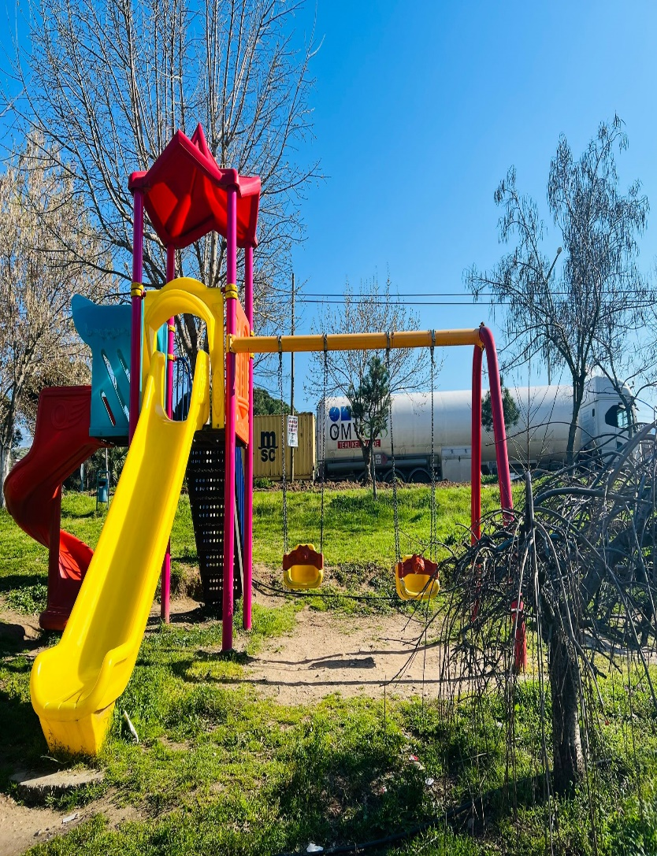
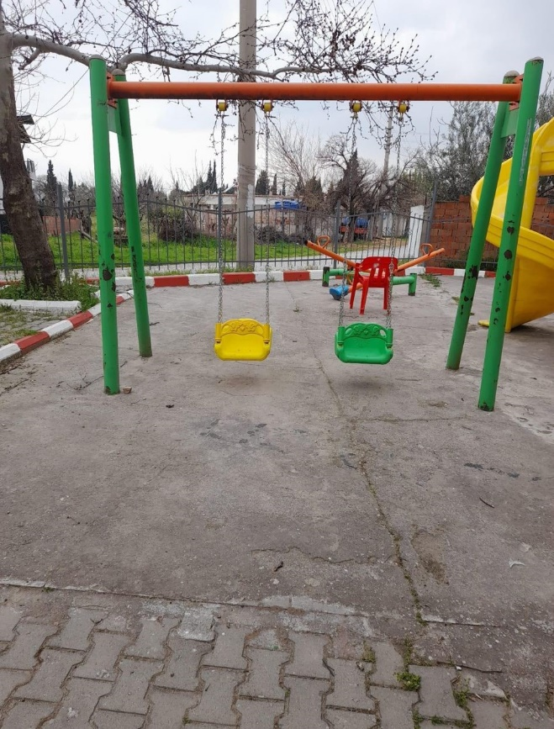
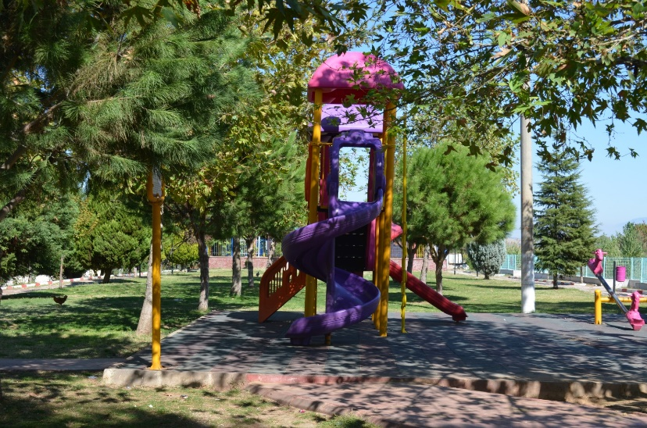
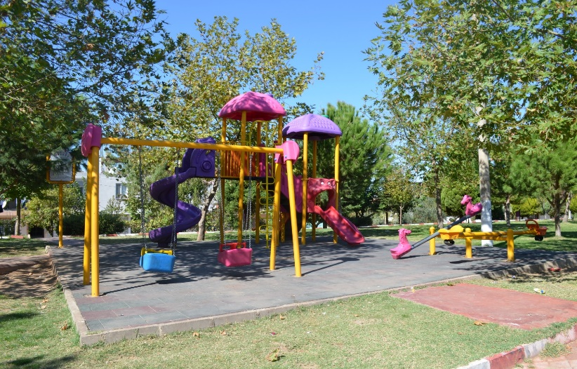

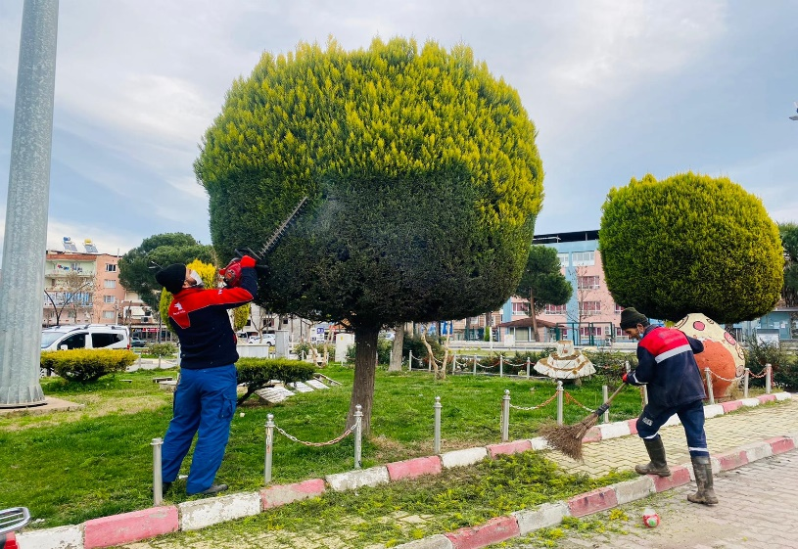
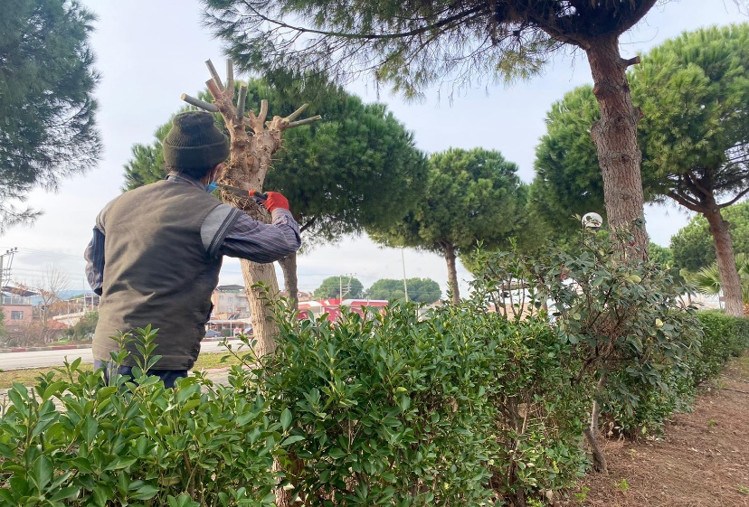
AĞAÇLANDIRMA ÇALIŞMALARIMIZDAN KARELER

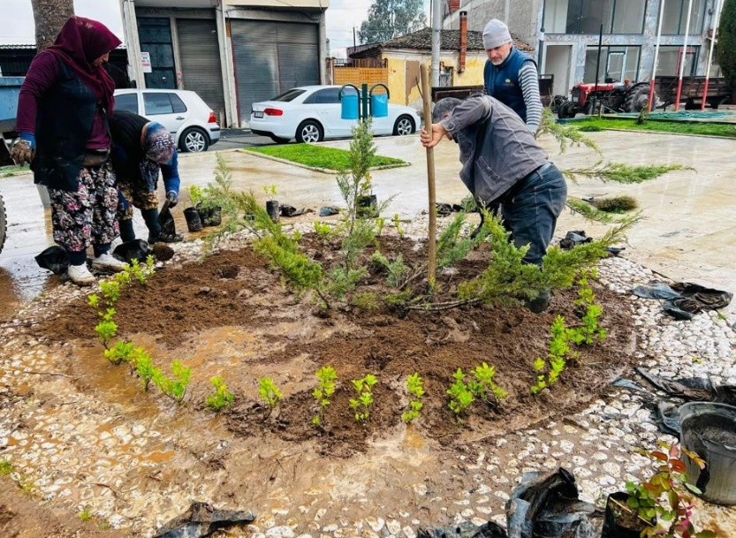
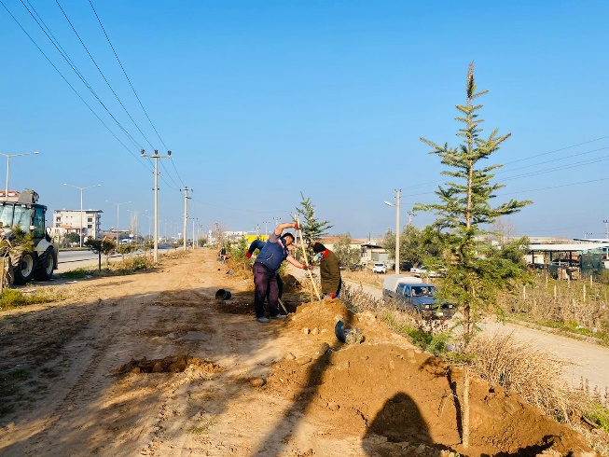
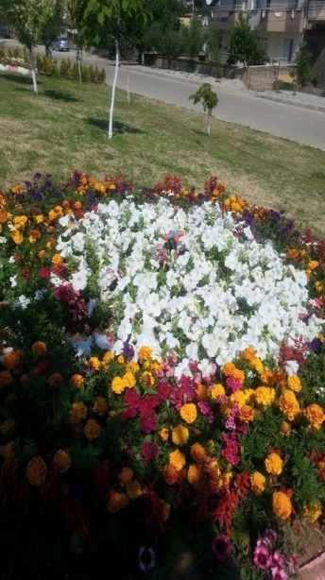
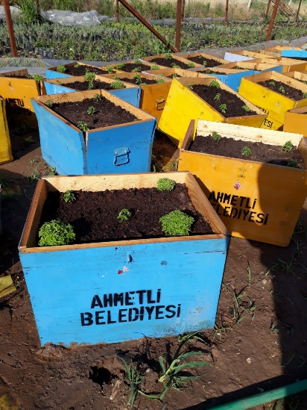

PEYZAJ VE MEVSİMLİK ÇALIŞMALARIMIZDAN KARELER

PARK HAVUZLARIMIZDAN KARELER

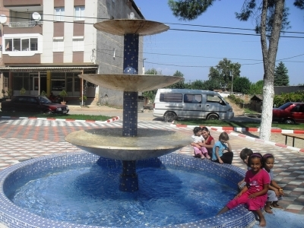
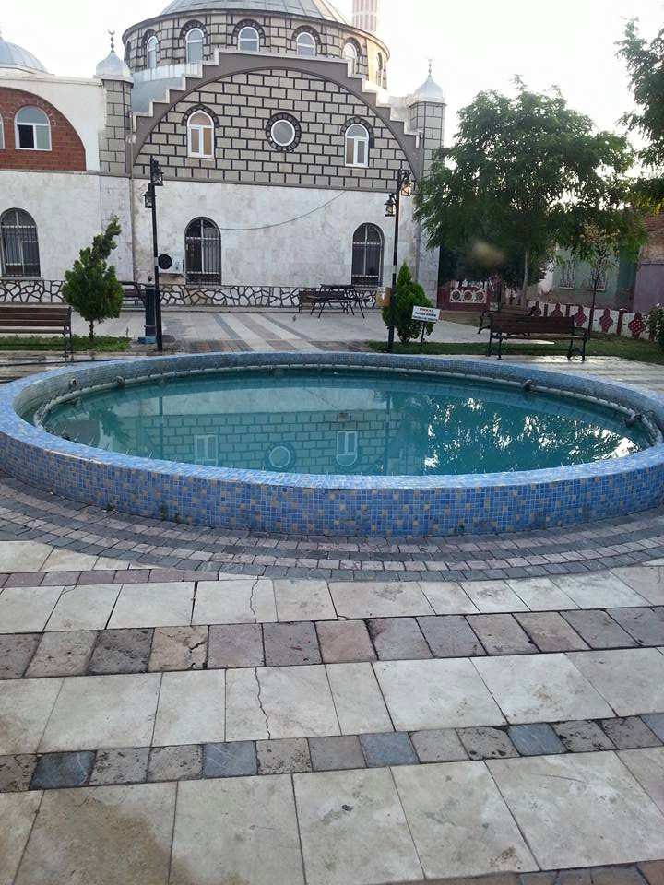

ÇİM BİÇME ÇALIŞMALARIMIZDAN KARELER
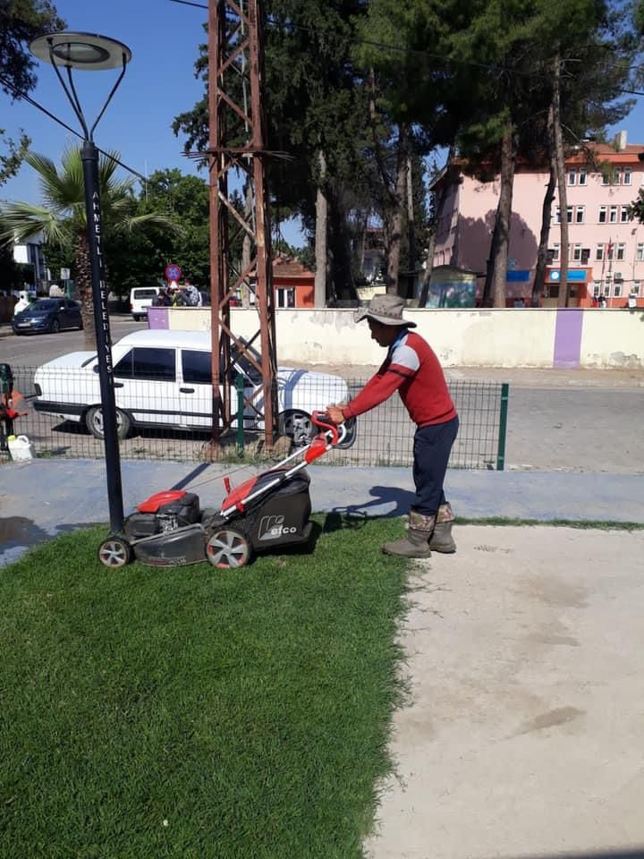
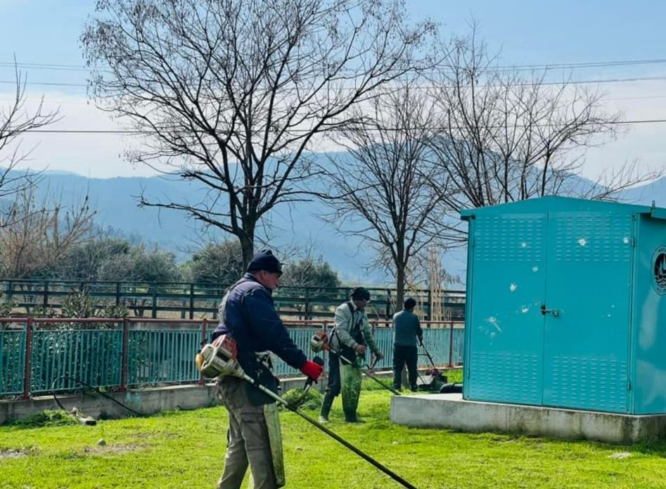
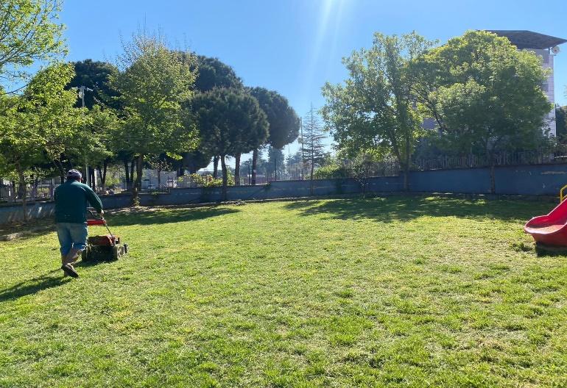
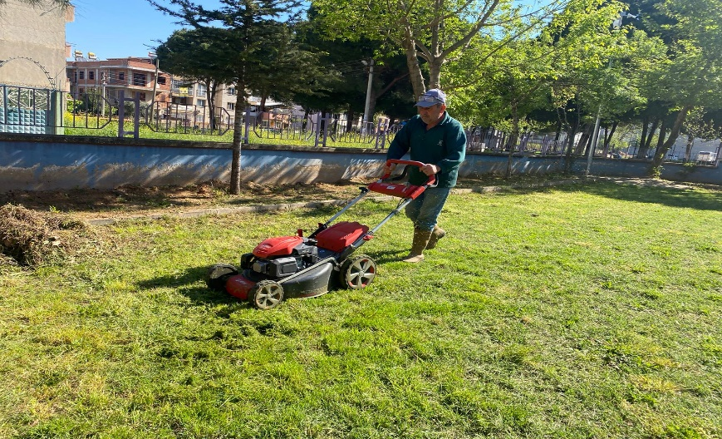
ÇİM BİÇME ÇALIŞMALARIMIZDAN KARELER

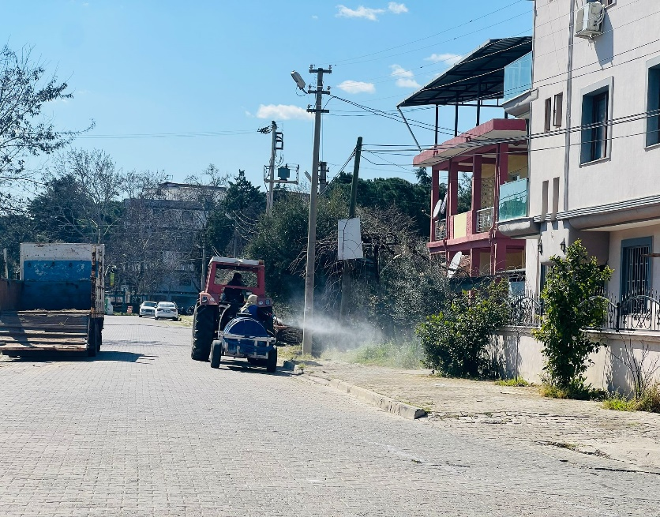
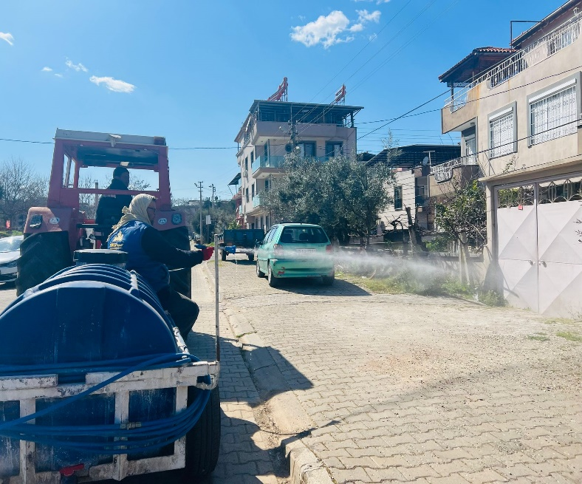
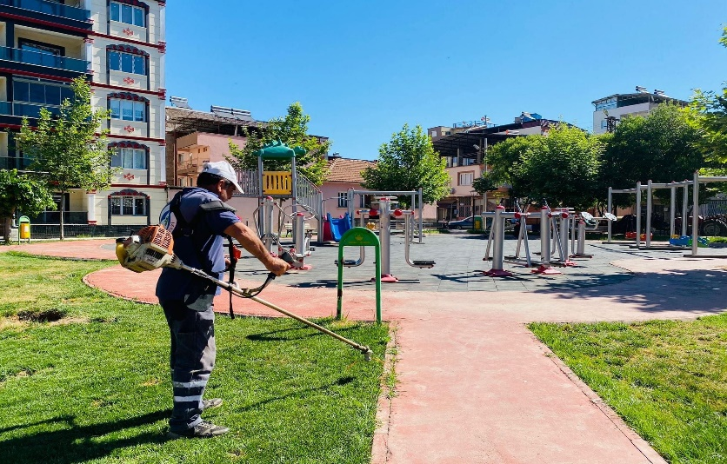
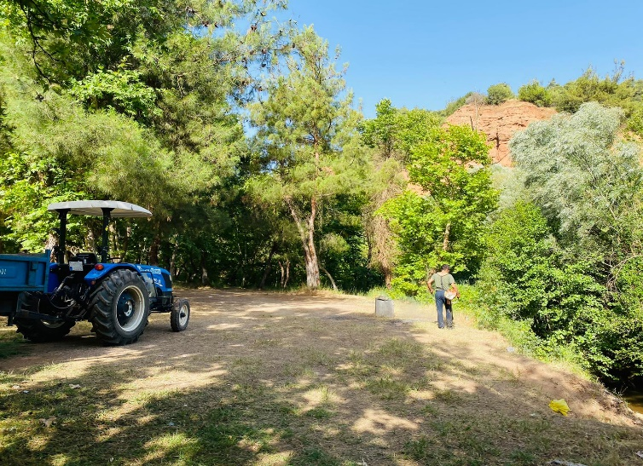
YABANİ OT MÜCADELE ÇALIŞMALARIMIZDAN KARELER

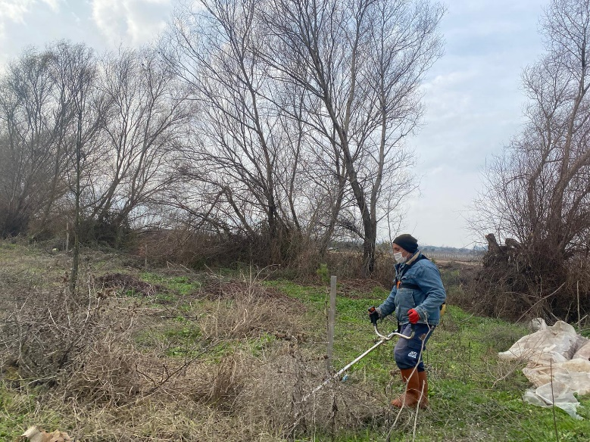
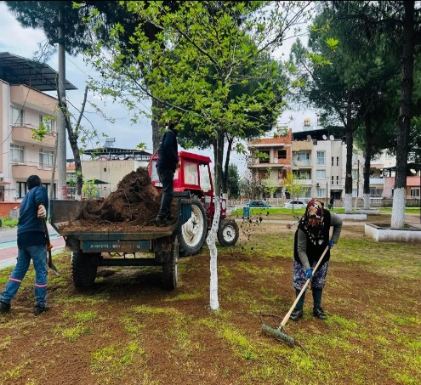
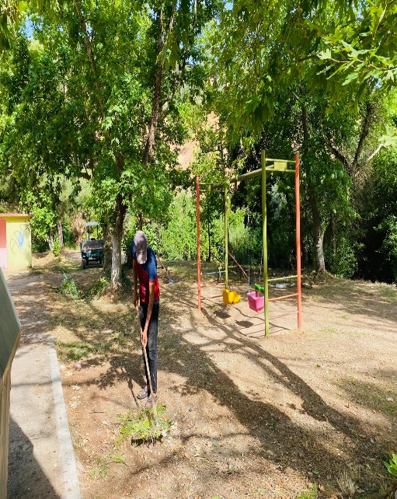
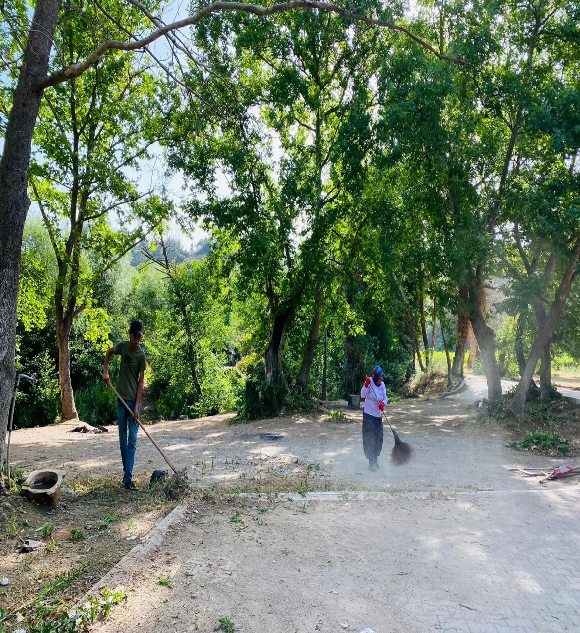
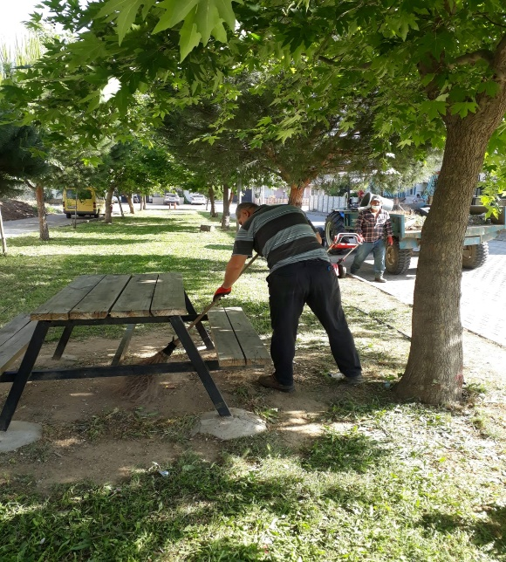
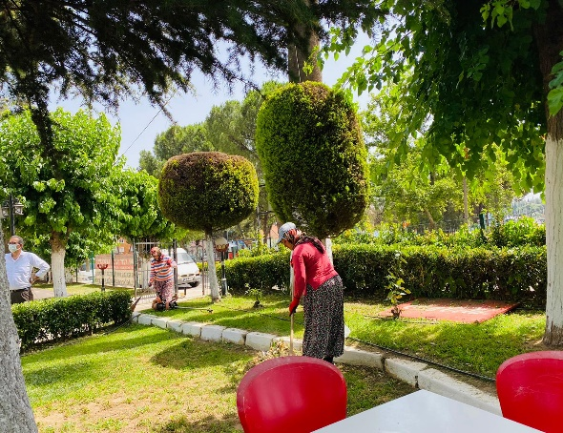
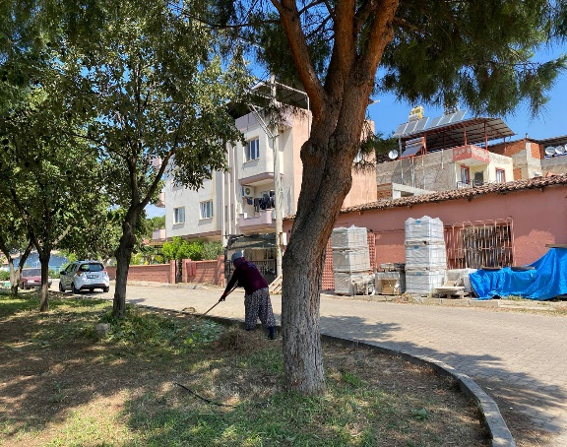
PARKLARIMIZIN GÜNLÜK SÜPÜRGE VE TEMİZLENME ÇALIŞMALARIMI

T.C.
AHMETLİ BELEDİYE BAŞKANLIĞI
İmar ve Şehircilik Müdürlüğü

BELEDİYEMİZ İMAR VE ŞEHİRCİLİK MÜDÜRLÜĞÜ 2024 YILI FAALİYET RAPORUDUR

01.01.2024 ve 31.12.2024 tarihleri arasında;
* 69 Adet yapı ruhsatı verilmiştir.
* 60 Adet yapı kullanma izin belgesi verilmiştir.
* Ruhsatlandırılan inşaatların yerlerinde kontrolleri yapılmıştır.
* Manisa Büyükşehir Belediyesi ile beraber İmar Plan Revizyonu ve plan genişletme çalışmaları başlamıştır.
* 26 adet uygulama dosyası onaylanmıştır.

- TEMİZLİK İŞLERİ MÜDÜRLÜĞÜ

- BELEDİYEMİZ TEMİZLİK İŞLERİ MÜDRÜLÜĞÜNÜN 2024 YILI FAALİYET RAPORUDUR

İlçemiz sınırlarında oluşan evsel katı atıkların sistemli bir şekilde toplanarak taşınmasını, cadde ve sokakların süpürülmesini sağlamak, çevre temizliği çalışmalarını yürütmek, evsel atıkların toplanmasını sağlamak, atıkların kaynağında azaltılmasına yönelik uygulamalarda ilgili birimlerle ortak çalışmalarda bulunmak 5393 sayılı Belediye Kanunu’nun 15. Maddesinin (g) bendi ve “Temizlik İşleri Müdürlüğü Görev, Yetki ve Çalışma Esasları Hakkındaki Yönetmelik” hükümleri gereğince Müdürlüğümüz sorumluluğunda bulunmaktadır.
ÇÖP TOPLAMA ve NAKİL HİZMETLERİ:
İlçemizin 6 merkez mahalle ve 17 dış mahalle olmak üzere toplam 23 mahallede oluşan evsel nitelikli atıklar haftanın 7 günü vardiyalar halinde olmak üzere 1 adet Müdür , 1 adet büro elemanı, 1 adet Çavuş , 8 adet şoför 12 adet araç arkası olmak üzere toplam 20 adet Temizlik İşçisi ve 3 adet 7+1 m³, 2 adet 13 +1,5 m³ sıkıştırmalı çöp aracı, bir adet vakumlu yol süpürge aracı ve bir adet çöp taksi ile belli zamanlarda belirli programlar dahilinde ekiplerimizce toplanmaktadır.
Günlük olarak toplanan çöplerimizin 26 Temmuz 2017 tarihinden itibaren Alahıdır mahallesi 305 parsele Belediyemiz tarafından yapılan transfer istasyonuna taşınmaya başlanmış olup bu tarihten itibaren Büyükşehir Belediyesinin Tırları ile toplanan çöpler Manisa Uzunburun Katı Atık Bertaraf Tesisine taşınmaya devam edilmektedir. Bazen tırların durumuna göre (arıza vs.) bizim araçlarımız Turgutlu Belediyesine ait rampasındaki tırlara giderek boşaltım yapmaktadır.

SÜPÜRME ve SOKAK TEMİZLİĞİ HİZMETLERİ:

İlçemiz sınırlarında yer alan mahalleler, cadde, bulvar, sokak, meydan, alt geçitler ve pazaryeri belirli programlar dahilin de insan ve makine gücü ile temizlenmektedir. Ana arter konumundaki cadde, bulvar, sokak ve meydanlarda çeşitli kapasitelerde 5 adet sıkıştırmalı çöp aracı kullanılmakta olup; genel temizlik hizmetleri yürütülmekte, muhtarlıklar bazında ekip çalışması yapılarak gelen talepler doğrultusunda gerekli çöp ev ve arsa temizlikleri yapılmaktadır.
Ayrıca bunlara paralel olarak İlçe merkezinde inşaat atıkları, hayvansal atıkları, bahçe ve arsa temizliği ile ilgili Temizlik İşleri Müdürlüğünce gelen talepler doğrultusunda Ahmetli Belediye Meclisinin belirlemiş olduğu tarife doğrultusunda halkımızın taleplerine cevap verilmektedir.
Ayrıca merkez ve dış mahallelerde bordür diplerinde oluşan yabani ot ve pislikler yeterli personelimiz olduğunda el ile belirli zamanlarda temizlenmektedir.
Ayrıca ana arterler, cami ve okul çevreleri belirli günlerde, Vakumlu yol süpürme aracı ile süpürülerek temizlenmektedir. Örneğin Cuma günleri Cami çevreleri ve Pazartesi günleri de Okul çevreleri süpürülerek temizlenmektedir.
İlçemiz sınırlarında haftanın Salı günlerinde kurulan Pazarın, Çarşamba günü yani bir gün sonra çöpleri toplanmakta, ekiplerimizce süpürülerek temizlenmekte ve peynir ve balık reyonu yıkanarak dezenfekte edilmektedir.
Ayrıca dini ve resmi Bayramlarda duruma göre vardiyalı olarak yazılan nöbet listesine riayet edilerek, Temizlik hizmeti aksamadan ve çevre kirliliğine mahal vermeden hizmet sürdürülmektedir. Kurban Bayramında iç ve dış mahallelerimizin tümüne son arefe günü kurban sakatat çukurları açtırılmış ve Bayramın ikinci günü tekrar kapatılmışdır.
Aşağıdaki tabloya İlçemiz genelinde yapılan temizlik çalışmalarında ki atıkları 15 gün boyunca yapılan tartımlar sonucunda ulaşılmıştır.

2024 yılı toplanan katı atık miktarları.

ZAMAN(Gün.Ay.Yıl) | MİKTARI
1 GÜNDE TOPLANAN ATIK | 28,14 TON
1 AYDA TOPLANAN ATIK | 855 TON
1 YILDA TOPLANAN ATIK | 10.270 TON

KONTEYNER DAĞITIM, BAKIM-ONARIM HİZMETLERİ:

Çöp konteynerleri ve konteyner çevreleri devamlı olarak dezenfektan temizleyici kullanılarak, kireçlenmekte ve temizlenmektedir. Kullanılmakta olan değişik kapasitelerdeki çöp konteynırların arızalı olanlarını tespitleri ve gelen talepler doğrultusunda mıntıkadan sorumlu çöp araçları ile alınarak tamir edilerek tekrar ihtiyaç duyulan yere konmaktadır.
Ekonomik ömrünü tamamlayarak kullanılmayacak duruma gelen konteynerler toplanarak yerlerine yeni konteynerler konulmakta, yetersiz gelen konteynerler tespitlerimiz doğrultusunda takviye edilmektedir.
İlçemizde bulunan Mahalle Muhtarları ile irtibatlı olarak Mahallesinde konteynır ihtiyacı olduğunda Müdürlüğümüze müracaatta bulunduklarında gerekli olan konteynır tarafımızdan uygun olan yere konmaktadır.
İlçemiz merkezinde halen 225 adet 800 Lt. konteynır ve 840 adet 400 Lt. konteyner İlçemiz genelinin temizliği için kullanılmaktadır. Dış mahallelerimiz de ise şu an 340 adet çöp konteynere bulunmakta olup mevcut olan konteynırlar belirli programlar dahilinde devamlı alınmaktadır.
Hali hazır da ilçemiz genelinde 255 adet 800 lt. ve 840 adet de 400 lt. olmak üzere 1095 adet çöp konteynere bulunmaktadır.
2024 yılı sonu itibarı ile elimizde şuan çöp konteyner stokumuz bulunmamaktadır. Gerek Çevre ve İklim Değişikliği Bakanlığı hibesi ve gerekse Belediye bütçesinden alınan çöp konteynırların kulanım ömrünü uzatmak için tabanlarına filinkot atarak dağıtımını yapmaktayız. İhtiyacımız olan ve eskiyen çöp konteynırları için gerekli tamir bakım ekipmanlarını (Sac, teker, boya) Belediyemiz Destek Hizmetler Birimine yaptığımız talep ile ihtiyacımız olan ekipmanları piyasadan tedarik ederek tamir bakımı ve boyası Birimimiz içerisinde yapılarak ihtiyacımızı karşılamaktayız.
Ahmetli Kaymakamlığı ile irtibatlı olarak Manisa Valiliği Çevre ve Şehircilik Müdürlüğünün 23.12.2018 tarihli ve 90034763703.01-E.21044 sayılı yazısı gereğince, Sıfır Atık projesi kapsamında T.C. Çevre ve Şehircilik Bakanlığı tarafından oluşturulan Sıfır Atık Bilgi Sistemi kullanılmaya başlanmıştır.
Sıfır Atık Projesine destek amacı ile Ahmetli’deki tüm Resmi Kurumlarda kullanılacak Sıfır Atık Kutuları temin edilerek Resmi Kurumlara imza karşılığı (Mavi, Yeşil ve Sarı Renkler) dağıtımı tarafımızca yapılmıştır. Bu projenin toplumda daha etkin ve başarılı olması için Ahmetli Kaymakamlığı ile beraber elektronik ortamda bir grup kurularak projeye destek verilmektedir. Manisa Büyükşehir Belediyesi Çevre Koruma ve Kontrol Dairesi Başkanlığı Atık Yönetimi Şube Müdürlüğünün tarafımızdan talep etmiş olduğu 2024 yılı için geçerli olacak olan Kaysu tarifesi 2023 yılı verileri kullanılarak Temizlik İşleri Müdürlüğü tarafından hazırlanmıştır.
İlçe Meclisinden geçerek Büyük Şehir Meclisinden de onaylanarak Kentsel Mesken 10,50, Kırsal Mesken 8,75 olarak belirlenmiş ve 2024 Yılı Kaysu Tarife Raporu kitapçığı Birimimizce düzenlenerek onaylı suretin bir nüshası Büyükşehire gönderilmiştir. Ancak Büyükşehir bizim yaptığımız Kaysu tarifesini ayrı bir sistem m³ üzerinden hesaplayarak almaktadır.
Temizlik İşleri Birimimizce Kaysu Arayüzünden tüm abonelerin günlük takibi yapılmaktadır. Haftalık güncelleme işlemi yapılan aboneler üst yazı taratılarak Maski’ye bildirilmektedir. Tarifeye itiraz eden vatandaşlarımızdan gelen dilekçeler değerlendirilip mağduriyet varsa giderilmektedir.
Yukarıda belirtilen araçlar ve mıntıkalarının temizlikleri her daim kontrol edilmekte olup herhangi bir olumsuzluk olduğun da sorumlu olan araç ve personeli için gereken uyarı ve cezai işlem yapılmaktadır. Ayrıca ekstra düğün, bayram gibi günlerde çalışmalarımıza mesailer ilave edilmektedir. Gerekli görülen mıntıkalara ek seferler ilave saatler de konmaktadır. Örneğin Hükümet caddesinde bulunan çöp konteynırından gelen yoğun şikayet üzerine akşam saatlerinde söz konusu olan mıntıkaya ek sefer konmuştur.Birimimize ait araç gereç, ekipman olarak gerekli olan bakım onarım ve tüm alımları Belediyemiz Destek Hizmetler Müdürlüğüne, birimimizin talebi doğrultusunda karşılanmaktadır.

T.C.
AHMETLİ BELEDİYE BAŞKANLIĞI
Emlak ve İstimlak Müdürlüğü

BELEDİYEMİZ EMLAK VE İSTİMLAK MÜDÜRLÜĞÜNÜN 2024 YILI FAALİYET RAPORUDUR

GENEL BİLGİLER
. Emlak ve İstimlak Müdürlüğünün görev ve sorumlulukları;
. Ahmetli Belediyesi özel mülkiyetindeki taşınmaz mallar ile ilgili her türlü işlemi yerine getirir.
. Belediye taşınmazların kira,satış aynı haklar v.b gibi işlemleri yürütür. Belediyenin kiracısı bulunduğu taşınmazlar için gereğini yerine getirir.
. Belediye taşınmazlarının gelişi güzel kullanılmasını önlemek için gerekli kontrolleri yapar. İşgalli olan yerleri tespit eder ve bununla ilgili yasal işlemleri yürütür. Gerektiğinde dava açılmak üzere konu ile ilgili evrakları ikmal edip Hukuk İşleri Müdürlüğüne iletir.
2981-3290-3366-775-3194-2942-4650-2886-4734-4706-4916-657-5216-5393 sayılı yasalar ve ilgili yönetmelikler gereği işlerini yerine getirir.
. İmar planına göre kamulaştırılması gereken taşınmazlar ile satılması gereken yol fazlası taşınmazın işlemlerini yerine getirir.
. Belediyemiz sınırları dahilinde, Belediyenin her türlü gayrimenkullerinin korunması ve değerlendirilmesi,resmi kurum ve kuruluşlara ait yerlerin işgalden korunması, 775 sayılı Kanuna göre işgalden arındırılması ve gerekli işlemlerin yapılması, Belediyeye gelir getirmek amacıyla kiraya verilen yerlerin kiralarının zamanında belirlenmesi ve tahsillerinin sağlanması,
. Belediyemize ait olan ve tek başına yapılaşmaya müsait olmayan parseller ve yol artığı kısımların imar planı gereği bitişik parsellere satışları yapılarak gelir elde edilmesi,
. Vatandaşlardan gelen dilekçelere ve resmi kuruluşlardan gelen evraklarla ilgili gerekli işlemler yapılarak zamanında cevap verilmesi,
. 2886 sayılı yasaya göre gelir getirmek amacıyla Belediyemiz tarafından ihaleleri ön görülen yerlerin ihale edilmesi için gerekli çalışmaların yapılarak işlemlerin yürütülmesini sağlamak,

AMAÇ VE HEDEFLER
STRATEJİK AMAÇ: Yasal hakları kullanarak,sorumlulukların yerine getirilmesi, ihtiyaç duyulan kamulaştırmaları gerçekleştirerek daha fazla yeşil alan kazanılması ve ‘’Ahmetli’’ kültürüne dönüşü sağlayacak fiziksel bir çevrenin oluşmasına katkı sağlanması.
HEDEF: Belediyeye ait gayrimenkullerin, belediye ve ilçe sakinlerinin yararı gözetilerek değerlendirilmesi, imar planlarında kamuya ayrılmış alanların elde edilmesinin hızlandırılması, yasaların belediyelere telkinini öngördüğü alanların tescilinin ve mevcut alanların tescilinin ve mevcut alanların en verimli şekilde kullanımının sağlanması.

01.01.2024-31.12.2024 Tarihleri arasında;

- İlçe Tapu Müdürlüğüne tapu tescil işlemlerinde kullanılmak üzere Müdürlüğümüzce 1250 adet 2024 yılı emlak beyan değeri verilmiştir.

- Kamu kurum ve kuruluşlardan ve vatandaşlardan gelen Belediyemiz yazı işlerinden havale 80 adet yazıya cevap verilmiş 2024 yılı gelen-giden dosyasına eklenmiştir.

- İlçemizde faaliyete geçen işletmelere ait 40 adet Çevre Temizlik Vergisi (ÇTV) beyanı alınmıştır

- Hedef ve Faaliyet Plan-Proğramımızda Emlak ve İstimlak Müdürlüğümüzde kayıtlı tüm tapu kayıtlarının veriye dayalı olarak Takbis sistemi üzerinden güncellemelerin yapılması, kayıt dışının önlenmesi, gelir arttırıcı işlemlerin takibinin sağlanması planlanmaktadır.

- 2886 sayılı devlet ihale kanunun 45.maddesine göre 1 yılda 14 adet taşınmazın kiralaması ve 9 adet taşınmazın satış ihalesi yapılmıştır.

- 3194 sayılı İmar kanununun 17. Maddesine göre 2 adet hissesli satış işlemi yapılmıştır.

T.C
AHMETLİ BELEDİYE BAŞKANLIĞI
Destek Hizmetler Müdürlüğü
2024 Yılı Faaliyet Raporu

DESTEK HİZMETLER MÜDÜRLÜĞÜNÜN GÖREV VE SORUMLULUKLARI;
a. Belediyemiz için gerekli araç, gereç ve malzeme ile bazı hizmet alımlarının satın alma işlemlerini yürütür.
b. Müdürlükler kanalı ile alınan tüm malların merkez ambarında teslim alınmasını sağlar, giriş ve kayıtlarını yaparak birimlerden gelen isteklere göre teslimatlarının yerine getirilmesini sağlar.
c. Müdürlük ihtiyacı olarak satın veya bağış yoluyla alınan tüm demirbaşları kayıt altına alır, kullanım süresi dolan demirbaşları kayıtlardan düşülerek ambara hurda olarak teslimini sağlar
d. Belediyemize ait tüm bina ve tesislerin temizlik, aydınlatma, ısıtma, bakım, onarımlarını yapar veya yaptırır.
e. Belediye hizmetleri için ihtiyaç duyulan (araç, gereç, iş makinası vb.) kiralama işlerini yapar.
f)Araç, iş makinası ve ekipmanlar da oluşan arızaların tespitini yapar ve bakım ve onarımını yapar veya yaptırır. Araçların sicil dosyalarını tutarak ruhsat, trafik tescil, kaza trafik sigortası egzoz ve fenni muayenelerini takip eder.
g) Belediyemiz müdürlüklerince kullanılacak mazot, benzin, fueloil ihtiyaçlarını karşılar ve ödemelerini yapar.

- Belediyemiz bünyesinde bulunan 11 adet Müdürlüklerin gerekli olan mal alımları için piyasa fiyat araştırması yapılarak doğrudan temin evrakları hazırlanıp mal alımı yapılmaktadır.

- Araçların günlük olarak akaryakıt ihtiyaç fişleri kesilip programa işlenmiştir.

- Belediyemiz hizmetlerinde kullanılmak üzere alımı yapılan her türlü malzemenin faturasını alt evrakları hazırlanıp imzaları tamamlandıktan sonra 740 adet fatura Muhasebe birimine teslim edilmiştir.

- Alımı yapılmış olan demirbaş malların Taşınır işlem programına giriş kaydı yapılıp ihtiyaca göre de çıkış kaydı yapılmaktadır.

AHMELİ BELEDİYE BAŞKANLIĞI
Zabıta Amirliği

BELEDİYEMİZ ZABITA AMİRLİĞİNİN 2024 YILI FAALİYET RAPORUDUR
Ahmetli Belediyesi Zabıta Amirliği olarak 3 memur, 4 büro Zabıta personeli ile görev yapmaktayız.
İlçemiz Pazar yerinde yeni düzenlemelere gidilmiş halkımızın refahı için gerekli bütün çalışmalar yapılmış, pazar yerimizin çevresi tamamen kapanmış ve pazar yeri esnafımızın kazançlarını korumak adına her türlü önlemler alınmıştır.
Esnaf denetlemelerinde:
Ahmetli Belediyesi Zabıta Amirliği Personelince muhtelif zamanlarda ve İlçemizin her türlü hizmetlerinin aksamaması ve çevremizin temizliği, halkımızın sağlığının korunması için esnaflar denetlemektedir.
İlçemizde bulunan tüm Esnaflar İlçe Tarım Müdürlüğü ve Çevre Sağlık Teknisyenleriyle birlikte belirli aralıklarla denetimler yapılmaktadır. Eksiği olan esnaflara ihtar ve zabıt varakası tanzim edilmektedir.
İlçemizde kurulan halk pazarı Salı günleri kurulduğu için pazara başlangıcından bitimine kadar kontrollerimiz devam etmektedir. Pazarcı esnaflarımızın yer belgelerinin kontrolleri yapılarak yer belgesi olmayanların belge alması konusunda uyarılmaktadır. Tahsilât personellerine işgaliye parası toplanırken
Yardımcı olunmaktadır. Ayrıca devir işlemlerinde Belediye Meclisinin aldığı karara göre devir işlemleri yapılmaktadır.
İlçemiz cadde ve sokaklarına gelişi güzel kum, taş, çakıl, çalı ve benzeri gibi engel teşkil edecek şekilde konulmasına izin verilmemektedir. Koyanlar hakkında cezai işlem uygulanmaktadır. En kısa sürede kaldırılması için ihtar kesilerek belirli bir süre verilmektedir.
İlçemizdeki Mahalle ve Sokakların temiz görünmesi ve vatandaşlarımızın sağlığı açısından denetimlerimiz her gün sürdürülmektedir. Yollara rastgele atılan pis suların akıtılmasına izin verilmemektedir. Akıtanlar hakkında cezai işlem uygulanmaktadır.
İlçemiz mahalleleri gezilerek kaçak inşaatların yapılmamasına gereken önem gösterilmektedir. Ruhsatsız olarak inşaat yapanlar hakkında İnşaat Teknikeri eşliğinde tutanak tutulmaktadır. Ruhsatı olan inşaatlara da inşaat tabelası asılması istenilmektedir.
Vatandaşlarımızdan gelen yazılı dilekçelere yasal sürede içeriği ile ilgili gereken yapılarak yazılı olarak cevap verilmektedir.

2025 Yılında yapılması planlananlar:
Cadde ve sokaklardaki düzeni devam ettirmek için gerekli denetimi yapmak, kaçak inşaat yapımına engel koymak adına daha sık denetleme yapmak, gelen sorunlara zamanında cevap verip sorunları çözmek.
İlçemiz mücavir alanı içerisinde bulunan fırınlar İlçe Gıda Tarım ve Hayvancılık Müdürlüğü ekiplerinin işbirliğiyle denetlenmektedir. İlçemize bağlı mahallelerde bulunan bakkallar denetlenerek terazileri kontrol edilmiştir. Ölçü ve tartı aletleri kanununa aykırı terazi kullananlar uyarılmıştır.
01.01.2024 ile 31.12.2024 tarihleri arasında, 783 adet sözlü ihtar verilerek esnaflarımızın ve halkımızın nizama uymaları sağlanmıştır. Gelen evrak sayısı 591, giden evrak sayısı 237, 105 adet ilan tutanağı yazılmıştır.

AHBEL AHMETLİ BELEDİYESİ DANIŞMANLIK GIDA TARIM HAYVANCILIK İNŞAAT TAAHHÜT AKARYAKIT TURİZM ULAŞIM BASIN ENERJİ SANAYİ VE TİCARET ANONİM ŞİRKETİ
01.01.2024 – 31.12.2024 DÖNEMİ YILLIK FAALİYET RAPORU
1- GENEL BİLGİLER
Raporun Ait Olduğu Dönem : 01.01.2024-31.12.2024
Ticaret unvanı : AHBEL AHMETLİ BELEDİYESİ DANIŞMANLIK GIDA TARIM HAYVANCILIK İNŞAAT TAAHHÜT AKARYAKIT TURİZM ULAŞIM BASIN ENERJİ SANAYİ VE TİCARET ANONİM ŞİRKETİ
Ticaret sicili numarası : AHM-270
Merkez Adresi : Altı eylül Mah. Belediye civarı Sk. NO: 2 İç kapı no: 1 Ahmetli/ Manisa
İletişim Bilgileri :0236 768 13 00
E-posta adresi : ahbeldanisman45@hotmail.com

- ŞİRKETİN ORGANİZASYON, SERMAYE VE ORTAKLIK YAPISI
- Sermayesi: 249.000 TL
- Ortaklık Yapısı : Tek Ortaklı
PAY SAHİBİNİN ADI,  SOYADI / UNVANI | İKAMETGAH ADRESİ | HİSSE ADEDİ | SERMAYE
1- AHMETLİ BELEDİYESİ | ALTIEYLÜL MAHALLESİ BELEDİYE CİVARI SK.NO:2 İÇ KAPI NO:1 AHMETLİ/MANİSA | 249 | 249000

B- ŞİRKETİN YÖNETİM ORGANI, ÜST DÜZEY YÖNETİCİ VE PERSONEL
BİLGİLERİ
a) Şirketin Yönetim Organı : 5 Adet yönetim kurulu üyesinden oluşan Yönetim
Kurulu’dur. 06.06.2024 tarihli genel kurul kararı [ve aşağıda belirtilen yönetim
kurulu kararları ile seçilmişlerdir .
Yönetim Kurulu Üyeleri
Yönetim Kurulu Başkanı : Ahmetli Belediye Başkanlığı Tüzel Kişiliği Adına Murat GÜNAYDIN
Yönetim Kurulu Üyesi : Onursal SAYIN
Yönetim Kurulu Üyesi : Mehmet KUMRU
Yönetim Kurulu Üyesi : Selahattin ÖZTÜRK
Yönetim Kurulu Üyesi : İbrahim BAYRAM
b)Personel Sayısı : 78

2- YÖNETİM ORGANI ÜYELERİ İLE ÜST DÜZEY YÖNETİCİLERE SAĞLANAN MALİ HAKLAR
Sağlanan huzur hakkı, ücret, prim, ikramiye, kâr payı gibi mali menfaatlerin toplam
tutarları : 58.800 TL
Verilen ödenekler, yolculuk, konaklama ve temsil giderleri ile ayni ve nakdi imkânlar,
sigortalar ve benzeri teminatların toplam tutarlarına ilişkin bilgiler : Herhangi bir teminat verilmedi .

3- ŞİRKET FAALİYETLERİ VE FAALİYETLERE İLİŞKİN ÖNEMLİ GELİŞMELER
-Şirketin doğrudan veya dolaylı iştirakleri ve pay oranlarına ilişkin bilgiler.
- Şirketin iktisap ettiği kendi paylarına ilişkin bilgiler:
249 Adet 249.000 TL
Açıklama:
Şirketin Toplam 249.000 TL sermayesine tekabül eden 249 adet paydan oluşup, payların tamamını asaleten Ahmetli belediyesine aittir.
-Hesap dönemi içerisinde yapılan özel denetime ve kamu denetimine ilişkin
açıklamalar:
-2024 yılı ağustos ve kasım aylarına ilişkin bakanlık müfettişleri tarafından kamu denetimine tabii tutulmuştur.
-2024 yılı eylül ayına ilişkin özel güvenlik daire başkanlığınca denetime tabi tutulmuştur.
- Şirket aleyhine açılan ve şirketin mali durumunu ve faaliyetlerini etkileyebilecek
nitelikteki davalar ve olası sonuçları hakkında bilgiler:
-2024 yılında bir adet personel işe dönüş davası açmıştır.Dava bir üst mahkeme tarafından devam etmektedir.
- Mevzuat hükümlerine aykırı uygulamalar nedeniyle şirket ve yönetim organı
üyeleri hakkında uygulanan idari veya adli yaptırımlara ilişkin açıklamalar:
-Şirket yönetim organı üyeleri hakkında uygulanan herhangi bir idari veya adli bir yaptırım olmamıştır.

- Geçmiş dönemlerde belirlenen hedeflere ulaşılıp ulaşılamadığı, genel kurul
kararlarının yerine getirilip getirilmediği, hedeflere ulaşılamamışsa veya kararlar
yerine getirilmemişse gerekçelerine ilişkin bilgiler ve değerlendirmeler:
2024 Yılı hedeflerine ulaşılmıştır.
- Yıl içerisinde olağanüstü genel kurul toplantısı yapılmışsa, toplantının tarihi,
toplantıda alınan kararlar ve buna ilişkin yapılan işlemlerde dâhil olmak üzere
olağanüstü genel kurula ilişkin bilgiler:
06.06.2024 Tarihinde Olağanüstü Genel Kurul Yapılmış ve aşağıdaki
gündemlere ilişkin kararlar alınmıştır.
-Her türlü taşınır ve taşınmazın alınması, satılması, kiralanması veya kiraya verilmesi, her türlü İnşaat yapımı, satımı ve Kat karşılığı sözleşme yapılması için yönetim kuruluna yetki verilmiştir.
-Şirketimizin imkanları ölçüsünde Eğitim, Spor ve bu alanda faaliyet gösteren Dernek vb. İştigallere Sponsorlu destek olmak için yönetim kuruluna yetki verilmiştir.
-Ulusal ve uluslararası ajanslara her türlü proje yapmak ve yaptırmak, kamu kurum ve kuruluşları ile ortaklaşa iş yapmak ve protokol imzalamak için yönetim kuruluna yetki verilmiştir.
-3 yıl süre ile Yeni yönetim kurulu başkanına aylık 2.100,00 TL NET VE Yönetim kurulu üyelerine aylık 700,00TL net huzur hakkı verilmesine karar verilmiştir.
- Şirketin yıl içinde yapmış olduğu bağış ve yardımlar ile sosyal sorumluluk
projeleri çerçevesinde yapılan harcamalara ilişkin bilgiler:
-23.12.2024 tarih ve HCO202400000075 numaralı 88.000 TL değerinde geleneksel deve güreşi alanında sarık dağıtımı yapılmıştır.
-20.12.2024 tarih ve GIB2024000000024 numaralı 26.480,14 TL değerinde geleneksel deve güreşi alanında kupa ve plaket dağıtımı yapılmıştır.
-24.12.2024 tarih ve GIB2024000000002 numaralı 12.000 TL değerinde geleneksel deve güreşi alanında ses sistemi kurulumu yapılmıştır.

4- FİNANSAL DURUM
- Finansal duruma ve faaliyet sonuçlarına ilişkin yönetim organının analizi ve
değerlendirmesi, planlanan faaliyetlerin gerçekleşme derecesi, belirlenen
stratejik hedefler karşısında şirketin durumu :
Şirketimiz 2024 yılını 510.747,58 TL kar ile kapatmıştır. Aktif
toplamı 7.731.826,72TL olup karşılığında 1.091.996,50TL tutarında Öz
Kaynak bulunmaktadır.
Şirketin 2.538.936,79 TL tutarında Sabit Kıymetleri olup bu kıymetler için
265.929,50 TL tutarında amortisman ayrılmıştır.
-Geçmiş yıllarla karşılaştırmalı olarak şirketin yıl içindeki satışları, verimliliği, gelir
oluşturma kapasitesi, kârlılığı ve borç/öz kaynak oranı ile şirket faaliyetlerinin
sonuçları hakkında fikir verecek diğer hususlara ilişkin bilgiler ve ileriye dönük
beklentiler:

2023 Yılı 2024 Yılı
Dönem Karı / (Zararı) -1.962.993,18 510.747,58
Dönem Karı Vergi ve Yasal Yük. 128.611,98
Dönem Net Karı / (Zararı) -1.962.993,18 382.135,60

5- DİĞER HUSUSLAR
- Faaliyet yılının sona ermesinden sonra şirkette meydana gelen ve ortakların,
alacaklıların ve diğer ilgili kişi ve kuruluşların haklarını etkileyebilecek nitelikteki
özel önem taşıyan olaylara ilişkin açıklamalar;
-İlave bilgiler;
Bu rapor; Gümrük ve Ticaret Bakanlığı tarafından 28.08.2012 tarih ve 28395 sayılı
Resmi Gazetede yayımlanan “Şirketlerin Yıllık Faaliyet Raporunun Asgari
İçeriğinin Belirlenmesi Hakkında Yönetmelik” hükümlerine uygun olarak
hazırlanmış olup aşağıda isimleri yazılı şirketin yönetim kurulu üyeleri tarafından
imzalanarak onaylanmıştır.

Yönetim Kurulu Başkanı Yönetim Kurulu Üyesi
Murat GÜNAYDIN Onursal SAYIN

Yönetim Kurulu Üyesi: Yönetim Kurulu Üyesi:
Mehmet KUMRU Selehattin ÖZTÜRK

Yönetim Kurulu Üyesi:
İbrahim BAYRAM

- KURUMSAL KABİLİYET VE KAPASİTENİN DEĞERLENDİRİLMESİ

- Üstünlükler

- Mevcut personelin bilgi, eğitim ve tecrübesi
- Bilgisayar alt yapısı ve teknolojik kapasitesi
- İmar uygulamasının geniş çapta tamamlanmış olması
- Düzenli ve etkin çalışmalar yapılması

- Zayıflıklar

- İller Bankası paylarının ve yerel gelirlerin yetersiz oluşu nedeniyle bütçede istenilen verimin alınamaması
- Taşıt ve İş Makinelerinin yetersizliği
- Hizmet içi eğitim ve yetişmiş insan gücünün azlığı

- Değerlendirmeler

Belediyemizin 2024 yılı çalışmaları göz önüne alındığında, İlçemize hizmet sunmada gayretli olduğumuz, mali kaynakları verimli kullanma konusunda hassasiyet gösterilmiştir.

- ÖNERİ VE TEDBİRLER

Belediyemizin öz kaynaklarının arttırılması için gerekli yasal düzenlemelerin en kısa sürede yürürlüğe girmesi ile gelirlerimizin artması ağlanırsa, vatandaşlarımızın beklentileri karşılanacak, belediye hizmetlerinin kalitesi yükselecek, dolayısıyla belediyemiz hizmetlerinde de artış sağlanacaktır.
Ayrıca genel bütçeden belediyelere verilen paylar, 5393 sayılı Belediye Kanunu ile verilen görevlere orantılı olarak gelişmiş ülkeler standardına kavuşturulmalıdır.

Fuat MİNTAŞ
Belediye Başkanı

MALİ HİZMETLER MÜDÜRLÜĞÜ YÖNETİCİ BEYANI

Mali Hizmetler Müdürü olarak yetkim dahlinde;

Bu idarede, faaliyetlerin mali yönetim ve kontrol mevzuatı ile diğer mevzuata uygun olarak yürütüldüğünü, kamu kaynaklarının etkili, ekonomik ve verimli bir şekilde kullanılmasını temin etmek üzere iç kontrol süreçlerinin işletildiğini, izlediğini ve gerekli tedbirlerin alınması için;
İdaremizin 2024 Yılı Faaliyet Raporlarının ‘’ 3/A- Mali Bilgiler’’ bölümünde yer alan bilgilerin güvenilir, tam ve doğru olduğunu teyit ederim.

Ayşe YILDIZ
Mali Hizmetler Müdürü

İÇ KONTROL GÜVENCE BEYANI

Bu raporda yer alan bilgilerin güvenilir, tam doğru olduğunu beyan ederim.
Bu raporda açıklanan faaliyetler için idare bütçesinden harcama birimimize tahsis edilmiş kaynakların etkili, ekonomik ve verimli bir şekilde kullanıldığı, görev ve yetki alanım çerçevesinde iç kontrol sisteminin idari ve mali kararlar ile bunlara ilişkin işlemlerin yasallık ve düzenliliği hususunda yeterli güvenceyi sağladığını ve harcama birimimizde süreç kontrolünün etkin olarak uygulandığını bildiririm.
Bu güvence, harcama yetkilisi olarak sahip olduğum bilgi ve değerlendirmeler, iç kontroller, iç denetçi raporları ile Sayıştay raporları gibi bilgim dâhilindeki hususlara dayanmaktadır.
Burada raporlanmayan, idarenin menfaatlerine zarar veren herhangi bir husus hakkında bilgim olmadığını beyan ederim.

Fuat MİNTAŞ
Belediye Başkanı
İÇ KONTROL GÜVENCE BEYANI

Harcama yetkilisi olarak yetkim dâhilinde;

Bu raporda yer alan bilgilerin güvenilir, tam doğru olduğunu beyan ederim.
Bu raporda açıklanan faaliyetler için idare bütçesinden harcama birimimize tahsis edilmiş kaynakların etkili, ekonomik ve verimli bir şekilde kullanıldığı, görev ve yetki alanım çerçevesinde iç kontrol sisteminin idari ve mali kararlar ile bunlara ilişkin işlemlerin yasallık ve düzenliliği hususunda yeterli güvenceyi sağladığını ve harcama birimimizde süreç kontrolünün etkin olarak uygulandığını bildiririm.
Bu güvence, harcama yetkilisi olarak sahip olduğum bilgi ve değerlendirmeler, iç kontroller, iç denetçi raporları ile Sayıştay raporları gibi bilgim dâhilindeki hususlara dayanmaktadır.
Burada raporlanmayan, idarenin menfaatlerine zarar veren herhangi bir husus hakkında bilgim olmadığını beyan ederim.
Tuğrul DİNÇER
Yazı İşleri Müdürü

İÇ KONTROL GÜVENCE BEYANI

Harcama yetkilisi olarak yetkim dâhilinde;

Bu raporda yer alan bilgilerin güvenilir, tam doğru olduğunu beyan ederim.
Bu raporda açıklanan faaliyetler için idare bütçesinden harcama birimimize tahsis edilmiş kaynakların etkili, ekonomik ve verimli bir şekilde kullanıldığı, görev ve yetki alanım çerçevesinde iç kontrol sisteminin idari ve mali kararlar ile bunlara ilişkin işlemlerin yasallık ve düzenliliği hususunda yeterli güvenceyi sağladığını ve harcama birimimizde süreç kontrolünün etkin olarak uygulandığını bildiririm.
Bu güvence, harcama yetkilisi olarak sahip olduğum bilgi ve değerlendirmeler, iç kontroller, iç denetçi raporları ile Sayıştay raporları gibi bilgim dâhilindeki hususlara dayanmaktadır.
Burada raporlanmayan, idarenin menfaatlerine zarar veren herhangi bir husus hakkında bilgim olmadığını beyan ederim.

Yılmaz ÇELİK
Fen İşleri Müdürü

İÇ KONTROL GÜVENCE BEYANI

Harcama yetkilisi olarak yetkim dâhilinde;

Bu raporda yer alan bilgilerin güvenilir, tam doğru olduğunu beyan ederim.
Bu raporda açıklanan faaliyetler için idare bütçesinden harcama birimimize tahsis edilmiş kaynakların etkili, ekonomik ve verimli bir şekilde kullanıldığı, görev ve yetki alanım çerçevesinde iç kontrol sisteminin idari ve mali kararlar ile bunlara ilişkin işlemlerin yasallık ve düzenliliği hususunda yeterli güvenceyi sağladığını ve harcama birimimizde süreç kontrolünün etkin olarak uygulandığını bildiririm.
Bu güvence, harcama yetkilisi olarak sahip olduğum bilgi ve değerlendirmeler, iç kontroller, iç denetçi raporları ile Sayıştay raporları gibi bilgim dâhilindeki hususlara dayanmaktadır.
Burada raporlanmayan, idarenin menfaatlerine zarar veren herhangi bir husus hakkında bilgim olmadığını beyan ederim.

Tuğrul DİNÇER
Park ve Bahçeler Müdür Vekili

İÇ KONTROL GÜVENCE BEYANI

Harcama yetkilisi olarak yetkim dâhilinde;

Bu raporda yer alan bilgilerin güvenilir, tam doğru olduğunu beyan ederim.
Bu raporda açıklanan faaliyetler için idare bütçesinden harcama birimimize tahsis edilmiş kaynakların etkili, ekonomik ve verimli bir şekilde kullanıldığı, görev ve yetki alanım çerçevesinde iç kontrol sisteminin idari ve mali kararlar ile bunlara ilişkin işlemlerin yasallık ve düzenliliği hususunda yeterli güvenceyi sağladığını ve harcama birimimizde süreç kontrolünün etkin olarak uygulandığını bildiririm.
Bu güvence, harcama yetkilisi olarak sahip olduğum bilgi ve değerlendirmeler, iç kontroller, iç denetçi raporları ile Sayıştay raporları gibi bilgim dâhilindeki hususlara dayanmaktadır.
Burada raporlanmayan, idarenin menfaatlerine zarar veren herhangi bir husus hakkında bilgim olmadığını beyan ederim.
Havva ŞAKAR
İmar ve Şehircilik Müdür Vekili

İÇ KONTROL GÜVENCE BEYANI

Harcama yetkilisi olarak yetkim dâhilinde;

Bu raporda yer alan bilgilerin güvenilir, tam doğru olduğunu beyan ederim.
Bu raporda açıklanan faaliyetler için idare bütçesinden harcama birimimize tahsis edilmiş kaynakların etkili, ekonomik ve verimli bir şekilde kullanıldığı, görev ve yetki alanım çerçevesinde iç kontrol sisteminin idari ve mali kararlar ile bunlara ilişkin işlemlerin yasallık ve düzenliliği hususunda yeterli güvenceyi sağladığını ve harcama birimimizde süreç kontrolünün etkin olarak uygulandığını bildiririm.
Bu güvence, harcama yetkilisi olarak sahip olduğum bilgi ve değerlendirmeler, iç kontroller, iç denetçi raporları ile Sayıştay raporları gibi bilgim dâhilindeki hususlara dayanmaktadır.
Burada raporlanmayan, idarenin menfaatlerine zarar veren herhangi bir husus hakkında bilgim olmadığını beyan ederim.
Osman KONURKAN
Emlak ve İstimlak Müdür Vekili

İÇ KONTROL GÜVENCE BEYANI

Harcama yetkilisi olarak yetkim dâhilinde;

Bu raporda yer alan bilgilerin güvenilir, tam doğru olduğunu beyan ederim.
Bu raporda açıklanan faaliyetler için idare bütçesinden harcama birimimize tahsis edilmiş kaynakların etkili, ekonomik ve verimli bir şekilde kullanıldığı, görev ve yetki alanım çerçevesinde iç kontrol sisteminin idari ve mali kararlar ile bunlara ilişkin işlemlerin yasallık ve düzenliliği hususunda yeterli güvenceyi sağladığını ve harcama birimimizde süreç kontrolünün etkin olarak uygulandığını bildiririm.
Bu güvence, harcama yetkilisi olarak sahip olduğum bilgi ve değerlendirmeler, iç kontroller, iç denetçi raporları ile Sayıştay raporları gibi bilgim dâhilindeki hususlara dayanmaktadır.
Burada raporlanmayan, idarenin menfaatlerine zarar veren herhangi bir husus hakkında bilgim olmadığını beyan ederim.
Cüneyt ALP
Temizlik İşleri Müdür Vekili

İÇ KONTROL GÜVENCE BEYANI

Harcama yetkilisi olarak yetkim dâhilinde;

Bu raporda yer alan bilgilerin güvenilir, tam doğru olduğunu beyan ederim.
Bu raporda açıklanan faaliyetler için idare bütçesinden harcama birimimize tahsis edilmiş kaynakların etkili, ekonomik ve verimli bir şekilde kullanıldığı, görev ve yetki alanım çerçevesinde iç kontrol sisteminin idari ve mali kararlar ile bunlara ilişkin işlemlerin yasallık ve düzenliliği hususunda yeterli güvenceyi sağladığını ve harcama birimimizde süreç kontrolünün etkin olarak uygulandığını bildiririm.
Bu güvence, harcama yetkilisi olarak sahip olduğum bilgi ve değerlendirmeler, iç kontroller, iç denetçi raporları ile Sayıştay raporları gibi bilgim dâhilindeki hususlara dayanmaktadır.

Burada raporlanmayan, idarenin menfaatlerine zarar veren herhangi bir husus hakkında bilgim olmadığını beyan ederim.
Alper KAN
Zabıta Amir Vekili

